|  |
| --- |
| PROYECTO FIN DE CICLO |

“TÍTULO DEL PROYECTO”

EN CASTELLANO

“TITULO DEL PROYECTO”

EN INGLÉS

Autor

Nombre y Apellidos

Tutor

Cesáreo Anía Gérez

DESARROLLO DE APLICACIONES MULTIPLATAFORMA

2022/2023

**RESUMEN**

Lorem ipsum dolor sit amet, consectetur adipiscing elit. Cras eu interdum ante, eget finibus quam. Nam ornare placerat massa nec cursus. Donec vitae maximus lorem, vitae ultrices ligula. Sed sagittis eu leo sed feugiat. Donec leo neque, volutpat pharetra massa non, posuere accumsan justo. Donec rhoncus, nunc vitae dictum consequat, metus sapien maximus augue, at posuere ante arcu a enim. Quisque ac augue eget nisl placerat rhoncus. Proin molestie id lectus vel porttitor. Vestibulum fringilla leo et dolor blandit rutrum. Nullam rutrum ex eu placerat malesuada.

Quisque nec eros quis sapien ultricies scelerisque. Duis convallis pellentesque luctus. Nulla facilisi. Praesent maximus sagittis nibh, ac pulvinar dui tristique ac. Praesent feugiat, leo quis mattis blandit, nunc est vehicula enim, eu facilisis purus dui et nunc. Ut vel venenatis diam. Etiam vitae condimentum augue.

Proin euismod cursus libero, iaculis pharetra lorem. Sed urna tellus, tristique nec aliquet in, finibus ac ligula. Phasellus vitae dui egestas, sagittis eros a, elementum eros. Aliquam ligula mauris, rhoncus id interdum et, commodo vel eros. In vitae lorem mi. Donec velit ex, vulputate eu neque a, tincidunt aliquam risus. Nullam posuere sodales gravida. Vestibulum scelerisque nunc sit amet nisi egestas, vitae gravida nibh blandit. Quisque eu lorem lorem.

**PALABRAS CLAVE**

Neque, porro, quisquam, est qui dolorem, ipsum, quia, dolor sit amet, consectetur, adipisci, velit ...

**ABSTRACT**

Lorem ipsum dolor sit amet, consectetur adipiscing elit. Cras eu interdum ante, eget finibus quam. Nam ornare placerat massa nec cursus. Donec vitae maximus lorem, vitae ultrices ligula. Sed sagittis eu leo sed feugiat. Donec leo neque, volutpat pharetra massa non, posuere accumsan justo. Donec rhoncus, nunc vitae dictum consequat, metus sapien maximus augue, at posuere ante arcu a enim. Quisque ac augue eget nisl placerat rhoncus. Proin molestie id lectus vel porttitor. Vestibulum fringilla leo et dolor blandit rutrum. Nullam rutrum ex eu placerat malesuada.

Quisque nec eros quis sapien ultricies scelerisque. Duis convallis pellentesque luctus. Nulla facilisi. Praesent maximus sagittis nibh, ac pulvinar dui tristique ac. Praesent feugiat, leo quis mattis blandit, nunc est vehicula enim, eu facilisis purus dui et nunc. Ut vel venenatis diam. Etiam vitae condimentum augue.

Proin euismod cursus libero, iaculis pharetra lorem. Sed urna tellus, tristique nec aliquet in, finibus ac ligula. Phasellus vitae dui egestas, sagittis eros a, elementum eros. Aliquam ligula mauris, rhoncus id interdum et, commodo vel eros. In vitae lorem mi. Donec velit ex, vulputate eu neque a, tincidunt aliquam risus. Nullam posuere sodales gravida. Vestibulum scelerisque nunc sit amet nisi egestas, vitae gravida nibh blandit. Quisque eu lorem lorem.

**KEYWORDS**

Neque, porro, quisquam, est qui dolorem, ipsum, quia, dolor sit amet, consectetur, adipisci, velit ...

**TABLA DE CONTENIDOS**

DESCRIPCIÓN DEL PROYECTO 1

CONTEXTO DEL PROYECTO 2

ÁMBITO Y ENTORNO 3

ANÁLISIS DE LA REALIDAD 4

SOLUCIÓN Y JUSTIFICACIÓN DE LA SOLUCIÓN PROPUESTA 5

DESTINATARIOS 6

OBJETIVO DEL PROYECTO 7

OBJETIVO DEL PROYECTO EN LENGUA EXTRANJERA 8

ACUERDO DEL PROYECTO 9

REQUISITOS FUNCIONALES Y NO FUNCIONALES 10

TAREAS 11

METODOLOGÍA A SEGUIR PARA LA REALIZACIÓN DEL PROYECTO 12

PLANIFICACIÓN TEMPORAL DE TAREAS 13

PRESUPUESTO (GASTOS, INGRESOS, BENEFICIO) 14

ANÁLISIS Y DISEÑO 15

MODELADO DE DATOS 16

ANÁLISIS Y DISEÑO DEL SISTEMA FUNCIONAL 17

ANÁLISIS Y DISEÑO DE LA INTERFAZ DE USUARIO 18

DISEÑO DE LA ARQUITECTURA DE LA APLICACIÓN 19

TECNOLOGÍAS/HERRAMIENTAS USADAS Y SU DESCRIPCIÓN 20

ARQUITECTURA DE COMPONENTES DE LA APLICACIÓN 21

IMPLEMENTACIÓN E IMPLANTACIÓN DEL SISTEMA 22

IMPLEMENTACIÓN 22

PRUEBAS 24

DOCUMENTO DE CIERRE 25

DOCUMENTO DE DESPLIEGUE Y CONFIGURACIÓN 26

MANUAL DE USUARIO 27

RESULTADOS OBTENIDOS Y CONCLUSIONES 28

SEGUIMIENTO Y DESVIACIÓN RESPECTO A LA PLANIFICACIÓN 29

BIBLIOGRAFÍA 30

ANEXOS 31

# DESCRIPCIÓN DEL PROYECTO

## CONTEXTO DEL PROYECTO

Este proyecto se créa para agilizar la organización de las reservas de aulas en el centro buscando la colaboración e involucración del profesorado para hacer un uso eficiente de las instalaciones y aprovechar al máximo los recursos.

Digitalizando estas funciones también conseguimos responsabilizar y concienciar del uso responsable del materiales con los que cuenta el centro, ajustandonos a las herrramientas con las que estamos acostumbrados en nuestra cotidianeidad, todo el mundo tiene un movil y usa alguna aplicación.

IA :

Este proyecto pretende agilizar la organización de la reserva de aulas en el colegio buscando la colaboración e implicación del profesorado para hacer un uso eficiente de las instalaciones y maximizar los recursos.

Con la digitalización de estas funciones, también pretendemos fomentar la responsabilidad y la concienciación sobre el uso responsable de los materiales disponibles en la escuela, adaptándonos a las herramientas a las que estamos acostumbrados en nuestro día a día. Casi todo el mundo tiene un teléfono móvil y utiliza algún tipo de aplicación, por lo que este proyecto facilitará la participación de todos en el proceso de reserva.

Además de mejorar el proceso de reserva, este proyecto tiene el potencial de reducir los conflictos y malentendidos entre los miembros del personal con respecto a la disponibilidad de salones. También puede ayudar a identificar espacios infrautilizados, que pueden reutilizarse para otras actividades o incluso alquilarse para generar ingresos adicionales para la escuela.

En general, la digitalización de las reservas de aulas es un paso hacia la modernización de los procesos administrativos de la escuela y la mejora de la eficiencia general de la institución.

### ÁMBITO Y ENTORNO

Vivimos en una realidad altamente técnologia pero a pesar de eso, en los centros educativos parece no trasladarse de la misma forma o al mismo nivel, este proyecto esta pensado para ajustarse a la forma en la que nos relacionamos con la técnologia y sea lo más actual posible.

Algo que resulte sencillo e intuitivo, lleves en el bolsillo y te resuelva una necesidad para hacer el trabajo más facíl, contando con todos los recursos posibles.

La aplición está pensada para utilizarse en centros e institutos dónd se requiere un máximo aprovechamiento de las aulas para adecuar el entorno lo mejor posible a las asignaturas que se van a impartir y favoreder el mantenimiento del material.

IA :

Llevar la tecnología a la educación

En la realidad altamente tecnológica de hoy, sorprende que no todas las instituciones educativas estén haciendo el mejor uso de la tecnología en el aula. Sin embargo, hay un nuevo proyecto en proceso que pretende cambiar eso. Este proyecto está diseñado para ser lo más actualizado e intuitivo posible, lo que facilita su uso y lo lleva donde quiera que vaya.

La aplicación está diseñada específicamente para su uso en escuelas e instituciones donde se requiere la máxima utilización del aula. Ayuda a crear el mejor entorno posible para cada materia que se enseña y asegura que todos los materiales se mantengan adecuadamente.

Características

La aplicación tiene una variedad de características que la hacen destacar de otras herramientas educativas. Éstas incluyen:

1. Interfaz simple e intuitiva

La interfaz de usuario de esta aplicación está diseñada para ser fácil de usar, con instrucciones claras y concisas que guían a los usuarios a través de las diferentes funciones. Esto hace que sea fácil de usar para estudiantes y profesores, incluso si no son expertos en tecnología.

2. Ingenioso

Esta aplicación brinda acceso a una amplia gama de recursos, incluidas citas y fuentes reales, resúmenes de sitios web y videos de YouTube, y la capacidad de tener una conversación y reescribir contenido. Esto lo convierte en una herramienta de investigación integral para estudiantes y profesores por igual.

3. Optimización del aula

La aplicación está diseñada para optimizar el entorno del aula. Ayuda a organizar el salón de clases y garantizar que todos los materiales se mantengan adecuadamente. Esto facilita que los profesores se centren en la enseñanza y que los estudiantes se centren en el aprendizaje.

Beneficios

Los beneficios de esta aplicación son numerosos, incluyendo:

1. Aprendizaje mejorado

Al proporcionar un fácil acceso a los recursos y optimizar el entorno del aula, esta aplicación ayuda a mejorar la experiencia de aprendizaje de los estudiantes. Les facilita la comprensión de conceptos complejos y la retención de información.

2. Mayor eficiencia

La aplicación ayuda a agilizar el proceso de enseñanza, facilitando a los profesores la planificación y organización de sus lecciones. Esto ahorra tiempo y aumenta la eficiencia, lo que permite a los profesores centrarse en la enseñanza y a los estudiantes en el aprendizaje.

3. Mejor comunicación

La aplicación permite una mejor comunicación entre profesores y alumnos. Proporciona una plataforma para que los estudiantes hagan preguntas y reciban comentarios, y para que los maestros brinden orientación y apoyo.

Conclusión

En conclusión, este proyecto es una gran iniciativa para acercar la tecnología a la educación. Su interfaz simple e intuitiva, ingenio y funciones de optimización del aula lo convierten en una herramienta valiosa tanto para estudiantes como para profesores. Con esta aplicación, los estudiantes pueden mejorar su experiencia de aprendizaje, los profesores pueden aumentar su eficiencia y se puede mejorar la comunicación entre los dos.

### ANÁLISIS DE LA REALIDAD

(cómo se hace hasta ahora y los problemas que surgen de eso)

Algunas de las problemáticas encontradas hasta ahora ha sido la el hecho de que el profesorado ha de ir a la sala de profesores a reservar las aulas, esto, conlleva varios desplazamientos y pérdidas de tiempo. También se observa que en el caso de no usar las salas, se pierde la comunicación del hecho y la sala no se puede aprovechar en esas fechas. Ademas de éstas también se suma la falta de precisión para saber cuándo sucede un desperfecto de los materiales en esas aulas.

La aplicación pretende priorizar la resolución de estos problemas tanto momentáneos, cómo la organización o ocupación de salas y materiales, como de la utilización de las instalaciones.

Tras la detección de la difícil gestión de los horarios y la forma en que se elaboran las reservas de las aulas, con la aplicación se avanza en tiempo sobre todo y en procesos de elaboración de informes o escritos de quejas y necesidades por parte del profesorado, siendo de sencillo acceso a toda la plantilla del profesorado.

Se han encontrado en el mercado diversas aplicaciones que hacenuna función similar.

Algunas de ellas son; meetingroomapp, Bookwhen, custonor, setmore

IA:

Resolución de problemas en las reservas de aulas

Uno de los principales problemas con las reservas de aulas en las escuelas es que los profesores tienen que ir a la sala de profesores para reservar las aulas, lo que puede llevar mucho tiempo e inconvenientes. Además, si una habitación reservada no se usa, no hay una forma eficiente de comunicar esa información y la habitación no está disponible para su uso. Además, puede ser un desafío hacer un seguimiento de los daños o problemas con los materiales en las aulas.

Esta aplicación está diseñada para priorizar la resolución de estos problemas, incluyendo la organización y ocupación de aulas y materiales, así como la utilización de las instalaciones.

Al abordar las dificultades en la gestión de los horarios y las reservas de las aulas, la aplicación ahorra tiempo y agiliza el proceso de creación de denuncias o reclamaciones por parte del profesorado. La aplicación es fácilmente accesible para todos los miembros del personal docente, lo que la convierte en una herramienta valiosa para mejorar la comunicación y la colaboración.

Si bien existen otras aplicaciones en el mercado que realizan funciones similares, esta aplicación es única porque está diseñada específicamente para instituciones educativas. Tiene en cuenta los desafíos únicos que enfrentan las escuelas y brinda soluciones que se adaptan a las necesidades de los maestros y los estudiantes.

Comparación con otras aplicaciones

Algunas otras aplicaciones en el mercado que realizan funciones similares incluyen:

MeetingRoomApp: esta es una herramienta de reserva y programación que se puede utilizar para varios tipos de salas, incluidas las aulas. Tiene funciones como sensores de ocupación de habitaciones y notificaciones automáticas.

Bookwhen: esta es una herramienta de programación y reserva que se puede usar para clases, citas y eventos. Permite la reserva en línea y el procesamiento de pagos.

Custonor: Es una herramienta de gestión y reserva de salas que se puede utilizar para varios tipos de salas, incluidas las aulas. Tiene funciones como sensores de ocupación de habitaciones, notificaciones automáticas y actualizaciones de disponibilidad en tiempo real.

Setmore: esta es una herramienta de programación y reserva que se puede usar para citas, clases y eventos. Tiene características tales como reserva en línea y procesamiento de pagos.

Si bien estas aplicaciones pueden ser útiles para algunas instituciones, es posible que no aborden las necesidades específicas de las instituciones educativas. Esta aplicación está diseñada teniendo en cuenta los desafíos únicos que enfrentan las escuelas y tiene como objetivo proporcionar una solución integral que satisfaga las necesidades de los maestros y los estudiantes por igual.

**Bookwhen**

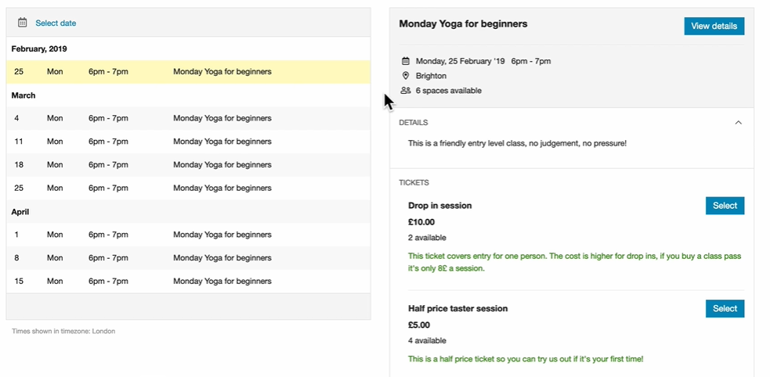

Esta aplicación está diseñada para empresas de todos los tamaños que desean organizar actividades, clases, conferencias, cursos, talleres, etc. Permite que los clientes hagan reservas para uno o más eventos y gestionen por sí mismos sus propias cancelaciones y reprogramaciones.

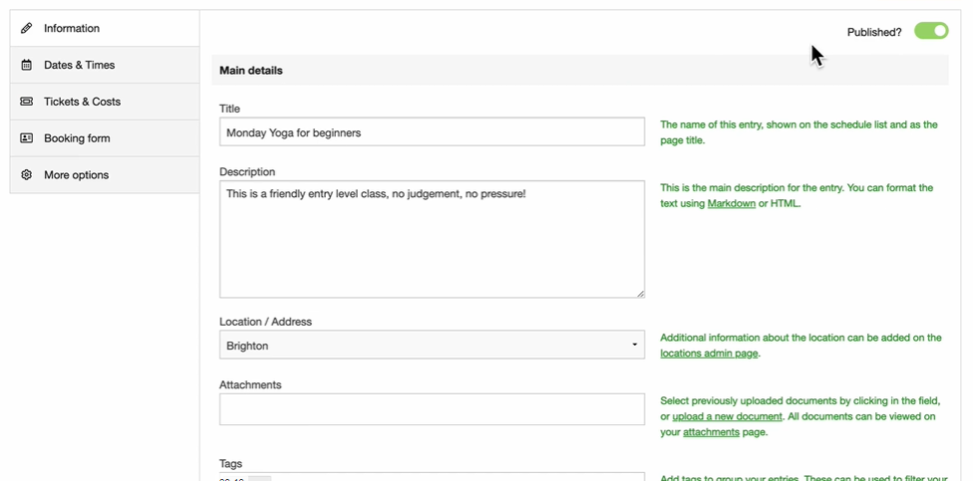

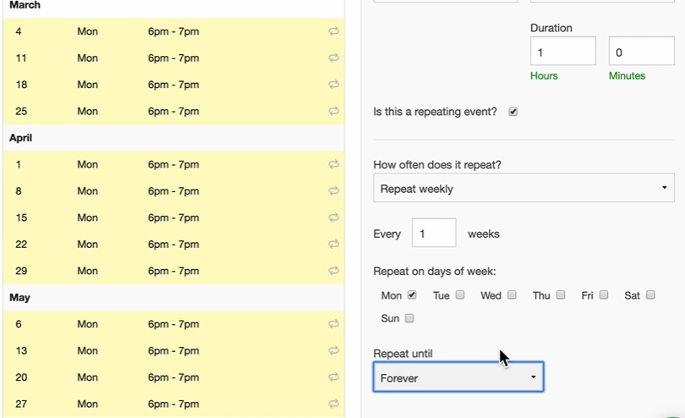

Tareas que en circunstancias normales tomarían mucho tiempo, como confirmar quiénes asistirán o enviar correos electrónicos de recordatorio, son realizadas automáticamente por el software. Bookwhen acepta pagos a través de las plataformas PayPal, Stripe y Worldpay.

**MeetingRoomApp**

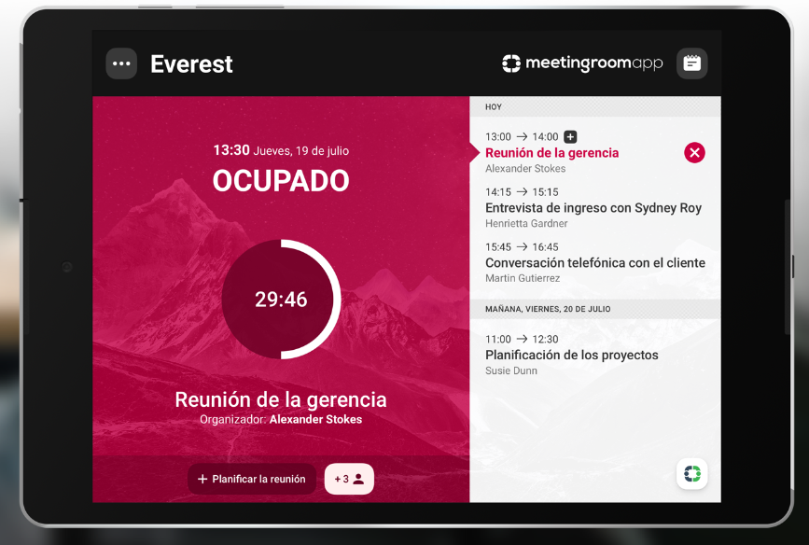

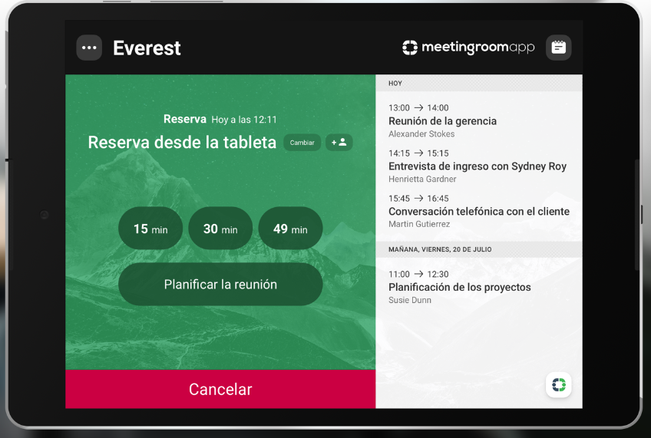

MeetingRoomApp es un moderno sistema de reservas para salas de reuniones y de conferencias

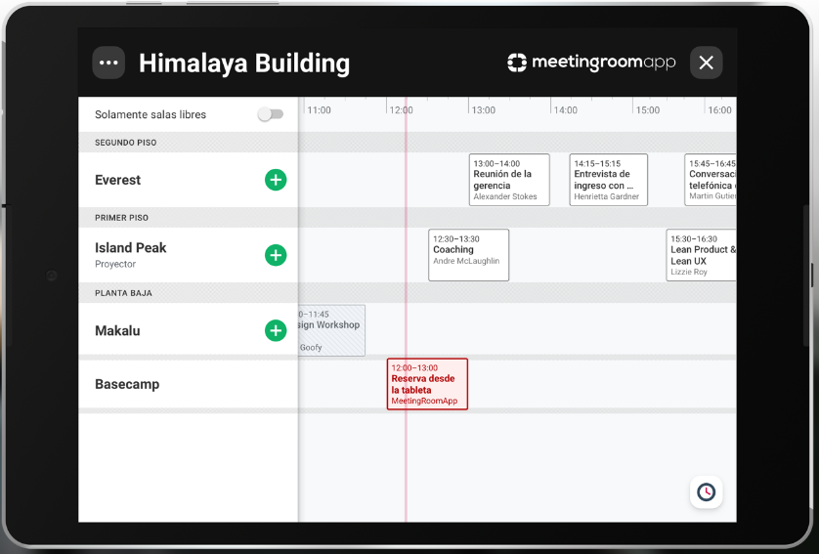

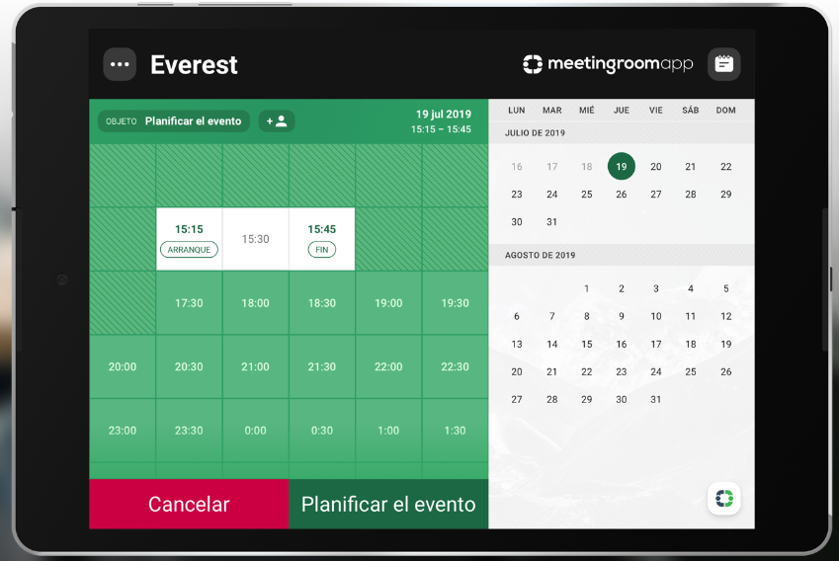

Una tecnología inteligente que le posibilitará gestionar y planificar eficazmente las uniones comerciales, y que hará más fácil los procesos empresariales y ayudará a aprovechar mejor los espacios de la empresa.

**Custonor**

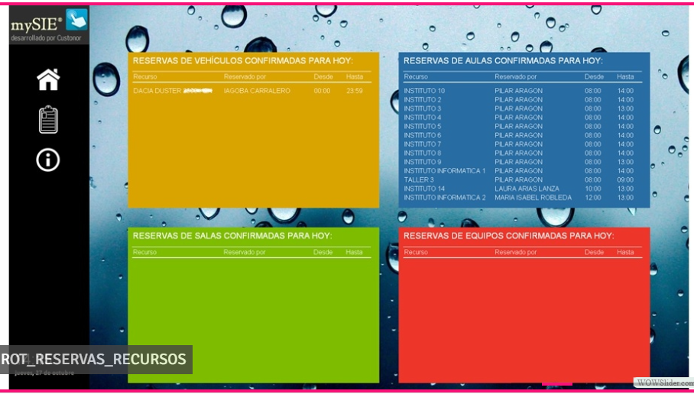

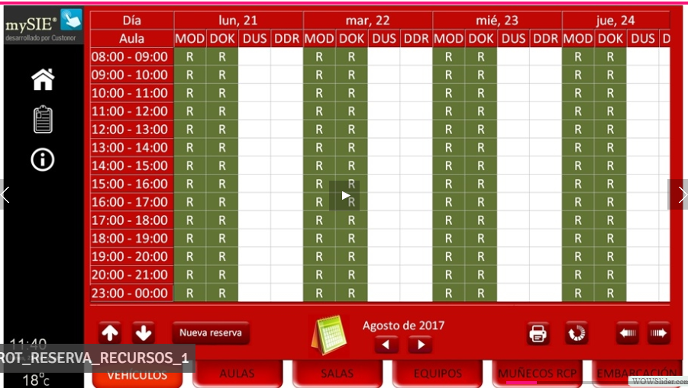

Herramienta para la gestión de las Reservas de sus Recursos: para todo tipo de recursos, distintos niveles de autorización, paneles de información táctiles, búsqueda inteligente de recursos disponibles, alquiler de recursos, evaluación de uso, ...

**Setmore**

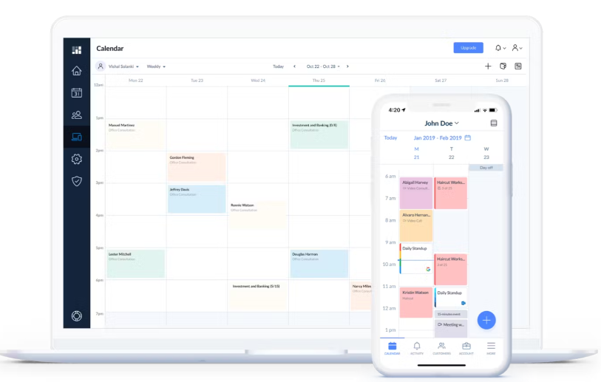

Reservas desde diferentes canales: tu sitio web, tu página de Facebook, tu perfil de Instagram o el código QR de tus anuncios. Para cada evento se crea una dirección URL única que podrás compartir por todos los medios posibles.

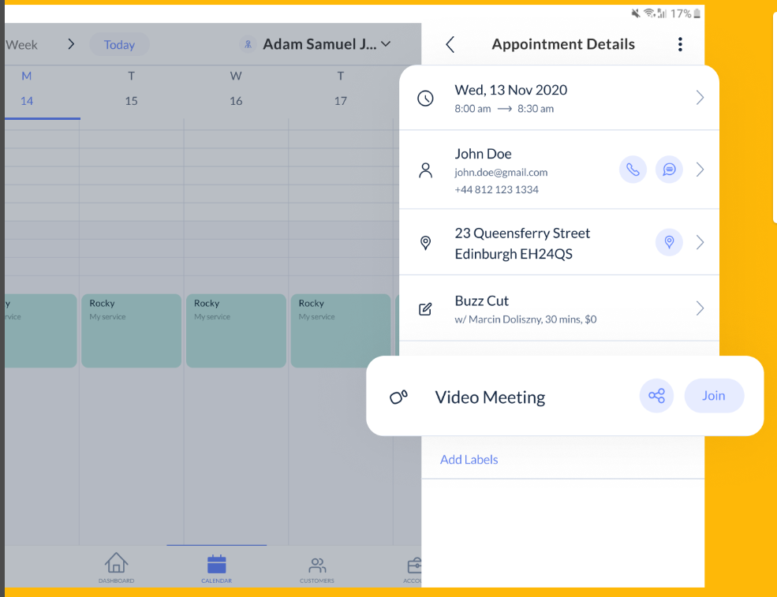

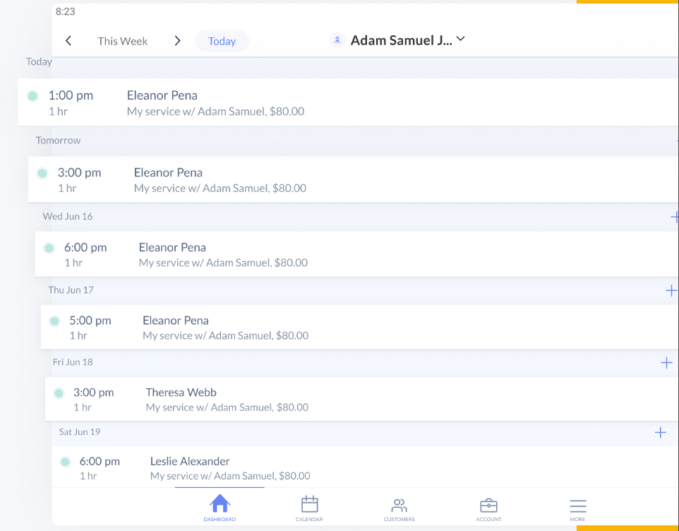

Tus asistentes podrán hacer pagos por adelantado a través de PayPal, Square y Stripe. Cada vez que alguien haga una reservación, recibirá una notificación con todos los detalles en su correo electrónico. Setmore también te permite enviar recordatorios vía SMS a todas las personas que forman parte de tu lista de contactos.

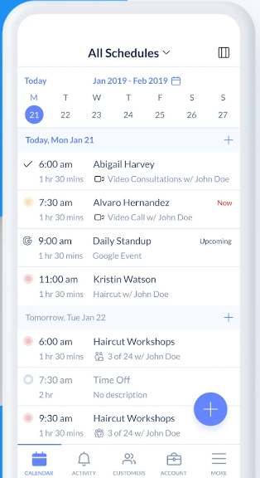 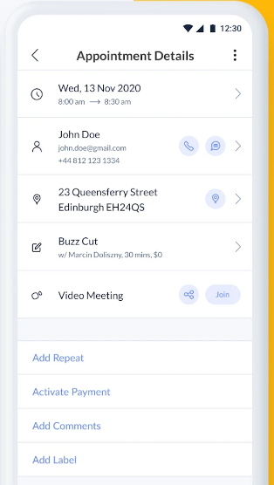

### SOLUCIÓN Y JUSTIFICACIÓN DE LA SOLUCIÓN PROPUESTA

(Solución en base al analisis de la realidad, que solución se le da)

Tras la evaluación de las necesidades y las aplicaciones afines ya existentes, se llega a la determinación de hacer una aplicación con el empleo de algunas herramientas pero simplificando el manejo y eliminado algunas de las acciones que no son requeridas para el fin buscado.

Las aplicaciones que están dirigidas a reservas tienen elementos innecesarios para lo que se pretende conseguir y suplir las carencias encontradas, por eso pasamos a la eliminación de todo lo que no se empleará y nos centraremos en una interfaz amigable y mucho más intutitiva, buscando de estan manera la economia del tiempo y la eficiencia.

IA :

# Optimización de las reservas de aulas

Tras evaluar las necesidades y aplicaciones existentes en el mercado, se ha determinado que se necesita una nueva aplicación. Esta aplicación utilizará algunas de las herramientas disponibles, pero simplificará la interfaz y eliminará cualquier acción innecesaria que no sea necesaria para el propósito previsto.

Otras aplicaciones de reservas en el mercado tienen características que no son necesarias para las necesidades de esta aplicación. Por lo tanto, eliminaremos cualquier elemento innecesario y nos centraremos en crear una interfaz intuitiva y fácil de usar para ahorrar tiempo y aumentar la eficiencia.

Al agilizar el proceso de reserva, la aplicación facilitará a los maestros la reserva de aulas y otros recursos. También facilitará a los estudiantes el acceso a estos recursos y garantizará que se utilicen de manera eficiente.

## Simplificando la interfaz

La interfaz de la aplicación se simplificará para que sea más fácil de usar. Incluirá solo las funciones necesarias, como disponibilidad de habitaciones, detalles de la reserva y un calendario. Esto facilitará que los maestros reserven aulas y otros recursos sin tener que navegar a través de una interfaz complicada.

## Priorizar la eficiencia

La eficiencia es un factor clave en el diseño de esta aplicación. El objetivo es crear un sistema que sea rápido y fácil de usar, que permita a los profesores reservar aulas de forma rápida y eficiente. Esto, a su vez, ayudará a prevenir conflictos y malentendidos entre los miembros del personal con respecto a la disponibilidad de aulas.

## Conclusión

En conclusión, la nueva aplicación proporcionará una solución optimizada para las reservas de aulas, lo que facilitará a los profesores y estudiantes el acceso y la reserva de recursos. Al simplificar la interfaz y priorizar la eficiencia, la aplicación ahorrará tiempo y aumentará la productividad. Con esta nueva herramienta, las instituciones educativas estarán mejor equipadas para administrar sus recursos y brindar un entorno de aprendizaje óptimo para los estudiantes.

### DESTINATARIOS

Los destinatarios van ha ser toda la plantilla de profesorado del centro escolar que lo implemente.

Como hemos visto, tanto para el control de las reservas de las aulas y su material, para hacer un buen uso de forma responsable y eficiente para que todos puedan informarse del estado de los recursos a tiempo real.

Como analizamos, hoy en día todo el mundo tiene un movil en su bolsillo, la aplicación se desarrollara para los sistemas operativos IOS y Android, contemplando así que todo el mundo pueda tener acceso a esta aplicación.

IA :

# Audiencia objetivo y compatibilidad de plataforma

El público objetivo de esta aplicación es todo el personal docente de la institución educativa que la implementa. La aplicación está diseñada para ayudar a administrar las reservas y los recursos de las aulas, asegurando un uso responsable y eficiente de estos recursos y brindando actualizaciones en tiempo real sobre su disponibilidad.

Como hemos analizado, la mayoría de las personas hoy en día tienen un teléfono móvil en el bolsillo, lo que lo convierte en la plataforma perfecta para esta aplicación. La aplicación se desarrollará para los sistemas operativos IOS y Android, asegurando que todos tengan acceso a ella.

## Beneficios de la compatibilidad móvil

Desarrollar esta aplicación para plataformas móviles tiene varios beneficios. Primero, permite un acceso fácil y conveniente a la aplicación desde cualquier lugar y en cualquier momento. Los profesores pueden reservar rápidamente aulas y recursos, y los estudiantes pueden verificar la disponibilidad de estos recursos en tiempo real.

En segundo lugar, la compatibilidad móvil garantiza que la aplicación sea accesible para un público más amplio. La mayoría de las personas hoy en día usan sus dispositivos móviles para las tareas cotidianas, incluidas las tareas relacionadas con el trabajo. Al brindar acceso a la aplicación en dispositivos móviles, nos aseguramos de que todos puedan usarla, independientemente de su ubicación o acceso a una computadora.

Finalmente, la compatibilidad móvil garantiza que la aplicación esté preparada para el futuro. A medida que la tecnología continúa evolucionando, los dispositivos móviles son cada vez más frecuentes y las computadoras de escritorio son cada vez menos comunes. Al desarrollar esta aplicación para plataformas móviles, nos aseguramos de que seguirá siendo relevante y útil en los años venideros.

## Conclusión

En conclusión, el desarrollo de esta aplicación para plataformas móviles asegura que sea accesible para todos y brinda un acceso fácil y conveniente a las reservas y recursos de las aulas. Esto ayudará a garantizar el uso responsable y eficiente de estos recursos y proporcionará actualizaciones en tiempo real sobre su disponibilidad. Además, garantiza que la aplicación siga siendo relevante y útil durante los próximos años a medida que la tecnología siga evolucionando.

## OBJETIVO DEL PROYECTO

(Hasta dónde se quiere alcanzar con esta app)

Booking-Class es un proyecto destinado a la reserva y control de las aulas. Esta aplicación esta preparada para una gestión a tiempo real de la disponibilidad de todas las aulas y carros de ordenadores del centro.

También cuenta con la posibilidad de control sobre el estado del aula respecto a las condiciones de todos los elementos que la componen, para así hacer un buen uso del material del centro.

El proceso es intuitivo lara el profesorado, tras un registro previo como usuario, se puede acceder a la reserva de las aulas siempre que estén libres y también dar de baja el aula reservada si al final no se llega ha usar esa reserva. De está manera se puede agilizar el control y uso de las clases y materiales.

Cada profesor puede acceder desde la aplicación, a un panel de reclamaciones para transmitir cualquier desperfeccto u observación necesaria respecto al aula que ha utilizado, de esta manera también se responsabiliza a los profesores del control de los materiales y en caso de encontrarse con una situación desfaborable al llegar a ese aula, la responsabilidad recaería en el profesor que hizo uso del aula anteriormente.

En caso de que un profesor reciba una queja por el tratamiento de su aula, se bloquera la opción de hacer otra reserva (Falta más desarrollolo de las sanciones…….)

IA :

Booking-Class es un proyecto que tiene como finalidad gestionar la reserva y supervisión de las aulas. La aplicación se encuentra diseñada para realizar una gestión en tiempo real de la disponibilidad de las aulas y carros de ordenadores del centro educativo.

La aplicación cuenta con una opción de supervisión del estado del aula, permitiendo el control de todos los elementos que la componen, garantizando así una correcta utilización de los recursos del centro.

El proceso de reserva de aulas es sencillo e intuitivo para el profesorado, después de registrarse como usuario, puede acceder a la reserva de las aulas siempre que se encuentren disponibles. Además, si no se utiliza una reserva, se puede dar de baja para que otros profesores puedan hacer uso de ella, agilizando de esta manera el control y utilización de las clases y los materiales.

Cada profesor puede acceder a través de la aplicación a un panel de reclamaciones para transmitir cualquier desperfecto o observación necesaria respecto al aula utilizada. Esto también se utiliza para responsabilizar a los profesores del control de los materiales. En caso de encontrarse con alguna situación desfavorable en el aula, la responsabilidad recaería en el profesor que hizo uso del aula previamente.

Si un profesor recibe una queja por el uso del aula, se bloqueará su capacidad para hacer nuevas reservas.

Los objetivos que persigue este proyecto son :

* Localización de las aulas y carros libres.
* Reserva de los recursos por franjas horarias y fecha.
* Visualización del calendario de reservas con los recursos que ya han sido reservados.
* Calcelación de las reservas.
* Emision de informes sobre el estado de los recursos.
* Notificación y alertas sobre las reservas.
* Bloqueo de perfiles según las acciones de mal uso de los recursos.

## OBJETIVO DEL PROYECTO EN LENGUA EXTRANJERA

Lorem ipsum dolor sit amet, consectetur adipiscing elit. Sed ligula nisi, venenatis quis consectetur vitae, aliquet porttitor nulla. Curabitur finibus nibh eu massa porttitor sodales. Donec at lacus nibh. Donec varius pretium diam ac mollis. Nullam fermentum accumsan nisl, a suscipit velit malesuada in. Sed eleifend, dui eget euismod ullamcorper, libero tortor imperdiet magna, ac bibendum metus odio at ipsum. Curabitur tristique dignissim magna, a tristique lectus. Integer tincidunt nulla at aliquet lobortis. Aliquam in maximus leo. Proin eleifend odio fermentum, venenatis diam in, scelerisque nisi. Aliquam gravida, sapien nec lacinia eleifend, erat felis maximus dolor, gravida tincidunt lorem tellus sed lorem.

Nullam condimentum, nunc in elementum aliquet, elit magna ornare eros, in malesuada augue nisi in est. Proin in placerat turpis. Cras nisi sem, porttitor a laoreet eget, ornare placerat metus. Mauris in venenatis ligula. Proin sed purus erat. Pellentesque urna elit, volutpat eu orci eu, ullamcorper congue diam. Integer nec tellus ut nisl bibendum volutpat eu vitae neque. Vivamus eget justo eu mi mattis tincidunt. Nulla dapibus ligula elit, at fringilla ante gravida a. Curabitur at mi vel ligula pretium molestie sit amet eget nulla. Mauris et facilisis ante, quis pulvinar enim. Ut ligula arcu, eleifend ac placerat ac, semper vel dui. Nullam lobortis massa quis eleifend auctor.

Aliquam erat volutpat. Cras mollis, massa non luctus scelerisque, dui diam sagittis leo, at elementum orci odio eget sapien. In euismod sem vitae urna ullamcorper sagittis. Vestibulum ante ipsum primis in faucibus orci luctus et ultrices posuere cubilia curae; In at libero venenatis, luctus tellus pulvinar, commodo mauris. Donec sodales est nec dui tempor lacinia. Morbi ultrices odio eget dolor aliquam, sed vestibulum sem iaculis.

Lorem ipsum dolor sit amet, consectetur adipiscing elit. Sed semper imperdiet nulla vel mollis. Maecenas a ex porta, elementum dolor id, placerat dui. Pellentesque viverra magna eu bibendum tincidunt. Proin scelerisque non nisi vitae semper. Suspendisse potenti. Duis in leo dui. Quisque in sodales nisl. In ex lorem, malesuada lacinia euismod eget, congue id erat.

Duis malesuada lorem ut ex pharetra, ac pellentesque elit fermentum. Sed eu felis ac tortor porta aliquam at sit amet erat. Suspendisse tristique metus nec bibendum porttitor. Aenean ullamcorper lacus ac ante pretium, nec gravida quam aliquet. Proin faucibus a ex non blandit. Phasellus pulvinar tellus ut leo commodo tincidunt. Sed commodo in ligula sit amet viverra. Morbi euismod mauris eu cursus ornare. Nam at convallis felis.

Duis scelerisque ex erat, non porttitor tortor tristique convallis. Maecenas dolor ipsum, pharetra id arcu sed, cursus blandit metus. Morbi non posuere nulla, vitae sodales lectus. Morbi luctus mauris a diam aliquet, vel ullamcorper ex ornare. Nunc tincidunt, turpis non faucibus dictum, sapien odio posuere diam, nec pharetra nisl est vel leo. Vestibulum ante ipsum primis in faucibus orci luctus et ultrices posuere cubilia curae;

# ACUERDO DEL PROYECTO

## REQUISITOS FUNCIONALES Y NO FUNCIONALES

Según las necesidades y objetivos tratados en el centro, se han determinado una serie de requisitos necesarios que llevar a cabo para que la implementación de la aplicación sea exitosa.

### REQUISITOS FUNCIONALES

**Requisitos funcionales de la aplicación móvil:**

|  |  |  |
| --- | --- | --- |
| ID | Requisito funcional | Historia de usuario |
| RF_APP_1 | Registro de un docente | El usuario ha de poder realizar un registro en la aplicación mediante un email, nombre y una contraseña. |
| RF_APP_2 | Login de un docente en la aplicación | El usuario ha de poder iniciar sesión en la aplicación mediante un email y una contraseña. |
| RF_APP_3 | Modificar datos personales | El usuario tiene la posibilidad de modificar los datos de su perfil. |
| RF_APP_4 | Acceso a la información personal de su perfil | Vista de toda la información del perfil de usuario. |
| RF_APP _5 | Generar un informe | El usuario puede visualizar las aulas libres mediante unos parámetros introducidos. |
| RF_APP _6 | Leer notificaciones | El usuario puede reservar un recurso. |
| RF_APP _7 | Leer los informes | El usuario puede dar de baja la reserva de cualquier recurso que ya tenga asignado. |
| RF_APP _8 | Leer las reservas realizadas | El usuario puede desarrollar un informe para dejar constancia de los desperfectos del aula. |
| RF_APP _9 | Acceder a los detalles a sus reservas | El usuario puede acceder al histórico de los informes enviados. |
| RF_APP _10 | Comprobar aula libre | El usuario puede leer todas las notificaciones detalladas que reciba. |
| RF_APP _11 | Realizar una reserva del aula | El usuario puede acceder a todas las reservas futuras, con la opción además de verlas detalladamente y eliminarlas. |
| RF_APP _12 | Cancelar una reserva | El usuario accede al historial de sus reservas aun no concluidas. |
| RF_APP _13 | Acceder a la vista de planos | El usuario podrá acceder a un apartado de su perfil dónde se encuentran los planos del centro para ayudarse con las ubicaciones. |

**Requisitos funcionales de la aplicación web :**

|  |  |  |
| --- | --- | --- |
| ID | Requisito funcional | Historia de usuario |
| RF_BC_1 | Inicio de sesión. | En la pantalla de inicio de sesión con campos obligatorios de ‘Username’ y ‘Password’, se permitirá el login del usuario. |
| RF_BC _2 | Validación de entrada. | La pantalla de inicio de sesión debe validar la entrada de los usuarios, asegurándose de que se ingresen datos válidos y que coincidan con los requisitos de seguridad |
| RF_BC _3 | Mostrar contraseña. | La pantalla de inicio de sesión debe permitir al usuario mostrar la contraseña introducida para verificar que el dato introducido es el deseado |
| RF_BC _4 | Recordar usuario | La pantalla de inicio de sesión  debe tener una opción para que los usuarios puedan guardar su nombre de usuario para facilitar el acceso posteriormente. |
| RF_BC _5 | Olvidó su contraseña | La pantalla de inicio de sesión  debe tener una opción para que los usuarios puedan restablecer su contraseña en caso de haberla olvidado. |
| RF_BC _6 | Redirección a Registo. | La pantalla de inicio de sesión debe tener la opción de crear un nuevo registro redirigiendo a una nueva ventana de registro. |
| RF_BC _7 | Crear una cuenta | Se debe de poder dar de alta un nuevo usuario y debe solicitar datos obligatorios ‘Username’,’Email’,’Password’ y ‘Confirm your password’ |
| RF_BC _8 | Visualizar contraseñas en pantalla de “crear cuenta nueva”. | La pantalla de “crear una cuenta” debe permitir ver la password y confirm your password. |
| RF_BC _9 | Verificación de capos en pantalla “crear cuenta nueva”. | La pantalla de “crear una cuenta” debe verificar que todos los datos están cumplimentados y verificar que se puede realizar el registro con los datos introducidos. |
| RF_BC _10 | Introducción de email en “olvidó su contraseña”. | La pantalla “Forgot password” deberá solicitar campo obligatorio de email |
| RF_BC _11 | Validación de datos en pantalla “olvidó su contraseña”. | La pantalla “Forgot password” deberá comprobar que los datos introducidos no estén vacíos y que dicho email esté en la base de datos. |
| RF_BC _12 | Envío de email de recuperación de contraseña. | La pantalla “Forgot password” una vez confirmada la existencia de usuario enviará un correo electrónico al email registrado con su password. |
| RF_BC _13 | Redirección a segunda pantalla “olvidó su contraseña“. | La pantalla “Forgot password” deberá permitir redirigir a nueva ventana tras recibir el email. |
| RF_BC _14 | Recogida de datos para recuperación. | La nueva pantalla de “Forgot password” recogerá los datos de código enviado al correo electrónico, nueva password y confirme new password. |
| RF_BC _15 | Validación de campos vacíos y correctos. | La nueva pantalla de “Forgot password” comprobará que ningún campo está vacío y realizará los cambios en la base de datos con los nuevos datos. |
| RF_BC _16 | Filtrado de visualización de dashboard. | La pantalla ‘visión general de la aplicación’ mostrará la barra de búsqueda para realizar filtros. |
| RF_BC _17 | Visualización de botones de acción para pasar a las pantallas concretas. | La pantalla ‘visión general de la aplicación’ mostrará número de acciones que puedes hacer para gestionar los datos de la aplicación movil. |
| RF_BC _18 | Menú de opciones. | Todas las pantallas mostrarán en lateral izquierdo un menú con las opciones:   * Aulas * Incidencias * Reservas * Usuarios * Notificaciones |
| RF_BC _19 | Crear nueva aula (recurso) | La pantalla ‘Aulas’ permitirá crear nuevo evento, requiriendo los campos necesarios comprobando que los datos requeridos no estén vacíos. |
| RF_BC _20 | Selección de aulas en lista. | La pantalla ‘Aulas’ permitirá elegir el número de aulas que mostrará la lista. |
| RF_BC _21 | Búsqueda de Aulas. | La pantalla ‘Aulas’ permitirá realizar búsqueda de aulas, mediante una barra de búsqueda. |
| RF_BC _22 | Mostrar detalles de una publicación. | La pantalla ‘Aulas’ permitirá ver todos los datos relacionados a un Aula. |
| RF_BC _23 | Editar publicación. | La pantalla ‘Aulas’ permitirá editar un Aula. |
| RF_BC _24 | Eliminar publicaciones. | La pantalla ‘Aulas’ permitirá eliminar un Aula. |
| RF_BC _25 | Selección de incidencias en lista. | La pantalla ‘incidencias’ permitirá seleccionar las incidencas que se muestran en la pantalla |
| RF_BC _26 | Búsqueda de incidencias | La pantalla ‘incidencias’ permitirá realizar búsqueda de incidencias, mediante una barra de búsqueda. |
| RF_BC _27 | Mostrar detalle de la incidencia | Mostrar todos los datos relacionados a una incidencia. |
| RF_BC _28 | Eliminar incidencia | La pantalla ‘incidencia’ permitirá eliminar una incidencia. |
| RF_BC _29 | Crear nuevo usuario | Requiere una imagen, ‘nombre’, ‘email’, ’teléfono’, comprobando que los datos requeridos no estén vacíos. |
| RF_BC _30 | Selección de usuarios en lista. | La pantalla ‘Usuarios’ ’permitirá elegir el número de usuarios que mostrará la lista. |
| RF_BC _31 | Búsqueda de usuarios. | La pantalla ‘Usuarios’ permitirá realizar búsqueda de usuarios, mediante una barra de búsqueda. |
| RF_BC _32 | Mostrar detalle de usuario. | La pantalla ‘Usuarios’ permitirá ver todos los datos relacionados a un usuario. |
| RF_BC _ 33 | Editar usuario. | La pantalla ‘Usuarios’ permitirá editar un usuario. |
| RF_BC _34 | Eliminar usuario. | La pantalla ‘Usuarios’ permitirá eliminar un usuario. |
| RF_BC _35 | Crear nueva notificación. | La pantalla ‘Notificaciones’ permitirá crear nueva notificación solicitando el texto de la notificación y generar la fecha de creación automáticamente ,comprobando que los datos requeridos no estén vacíos. |
| RF_BC _36 | Selección de notificaciones en lista. | El usuario podrá elegir de el número de notificaciones que mostrará la lista. |
| RF_BC _37 | Buscar notificaciones | Mediante una barra de búsqueda se permitirá filtrar y buscar entre las notificaciones. |
| RF_BC _38 | Mostrar detalle de notificación. | Mostrar todos los datos relacionados a una notificación. |
| RF_BC _39 | Editar una notificación. | Se permitirá editar el contenido de una notificación. |
| RF_BC _40 | Eliminar una notificación. | Se permitirá al usuario eliminar una notificación de la BD. |

### REQUISITOS NO FUNCIONALES

**Requisitos no funcionales de la aplicación móvil:**

|  |  |  |
| --- | --- | --- |
| ID | Requisito no funcional | Historia de usuario |
| RNF_1 | Actualización de las aulas | Se tienen que actualizar las aulas a tiempo real para poder hacer las reservas de la forma mas eficiente posible. |
| RNF_2 | Los tiempos de respuesta tienen que ser rápidos. | Evitar entre cargas de pantalla un excesivo retardo. Las pantallas tienen que cargar prácticamente al instante. |
| RNF_3 | Debe de estar disponible en IOS. | La aplicación, debe estar disponible para ser usada en dispositivos de Apple. |
| RNF_4 | Debe de estar disponible en Android. | La aplicación debe estar disponible para ser usada en dispositivos de Android. |
| RNF_5 | Base de datos NoSQL. | Debido al uso de la plataforma FireBase, su compatibilidad es únicamente con DB NoSQL. |
| RNF_6 | APP Android Programada en Kotlin. | El lenguaje de programación para la aplicación nativa de Android es Kotlin. |
| RNF_7 | APP IOS Programada en Swift. | El lenguaje de programación para la aplicación nativa de Apple es Swift. |
| RNF_8 | Uso de FireBase | El usuario usará esta plataforma para alojamiento y uso de herramientas propias de FireBase. |
| RNF_9 | El sistema debe tener una disponibilidad del 99% de las veces en que un usuario intente accederlo. | El acceso a los datos debe ser fiable con una garantía casi del 100% |
| RNF_10 | Volcado correcto de datos del QR correspondiente de ese cliente. |  |
| RNF_11 | utilizar Android Studio | Utilización de la plataforma Android estudio para el desarrollo de la aplicación. |

**Requisitos no funcionales de la aplicación web:**

|  |  |  |
| --- | --- | --- |
| ID | Requisito no funcional | Historia de usuario |
| RNF_1 | Uso de Firebase como servicio. | La plataforma elegida para back-end. |
| RNF_2 | Uso de React | Plataforma elegida para front-end |
| RNF_3 | Utilización de API para realizar operaciones CRUD | Una API gestionará las peticiones a la base de datos y se encargará de ser el nexo entre la aplicación Web y dicha DB. |
| RNF_4 | Utilización el lenguaje de programación PHP |  |

### DIAGRAMA CASOS DE USO

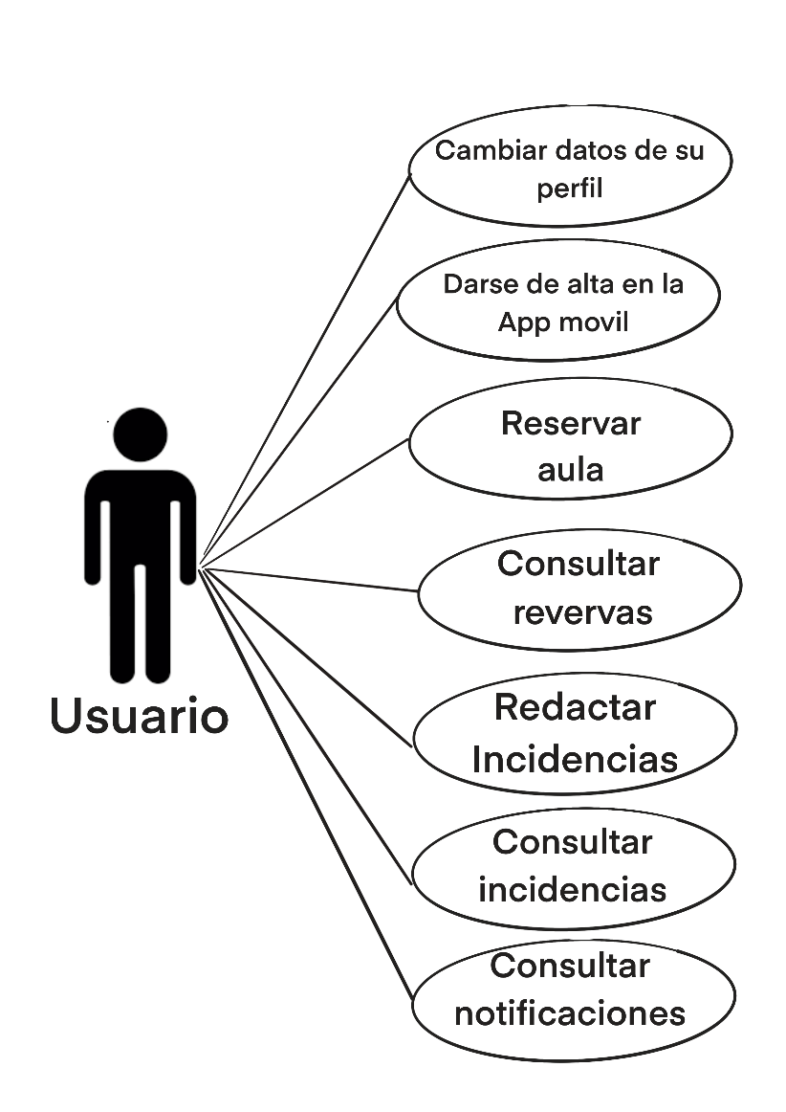

### CASOS DE USO EN LA APP MOVIL

|  |
| --- |
| NOMBRE - IDENTIFICADOR |
| **Nombre :** Darse de alta en la aplicación movil  **Id:** 01 |
| DESCRIPCION |
| El usuario solicita el registro en la aplicación para hacer uso de ella. |
| ACTORES |
| Usurio |
| PRECONDICIONES |
| * + El usuario debe prtenecer a la plantilla de docentes del centro   + El usuario debe poseer un Smart pone   + El usuario esté dado de alta en la aplicación móvil. |
| CURSO NORMAL DEL CASO DE USO |
| 1. El usuario se descarga la aplicación. 2. Introduce todos los datos para darse de alta. 3. El sistema compruba que no exista ya dicho usuario. 4. El sistema genera el nuevo perfil de usuario dando acceso a los datos de la aplicación. |
| POSTCONDICIONES |
| * + El sistema generará una cuenta on los datos del usuario.   + La aplicación permitirá dar de baja al usuario cuando lo solicite. |
| ALTERNATIVA 1 |
| * + El usuario ya existe. |

|  |
| --- |
| NOMBRE – IDENTIFICADOR |
| **Nombre :** Reservar aula  **Id:** 02 |
| DESCRIPCION |
| El usuario solicita la reserva de un recurso en una fecha y horas seleccionados. |
| ACTORES |
| Usuario |
| PRECONDICIONES |
| * + El usuario debe estar registrado   + La fecha seleccionada ha de estar dentro del horario de escolar, teniendo en cuenta los festivos.   + El usuario no puede estar bloqueado para acceder a las opciones de las reservas.   + El usuario esté dado de alta en la aplicación móvil. |
| CURSO NORMAL DEL CASO DE USO |
| 1. El sistema solicita los criterios de búsqueda. 2. El usuario selecciona los datos para buscar el recurso que se ajusta a sus necesidades. 3. El sistema hace la búsqueda comparando la disponibilidad en dicha fecha. 4. El sistema ofrece todas las posibilidades de reserva según esos criterios. 5. El usuario selecciona el recurso a reservas. 6. El sitema asocia esa reserva al usuario.   . |
| POSTCONDICIONES |
| * + El sistema muestra las opciones según los criterios seleccionados.   + El sistema añade los datos necesarios para que esa reserva ya no aparezca libre según los criterios buscados. |
| ALTERNATIVA 1 |
| * + El sistema no encuentra un recurso libre según esos criterios |

|  |
| --- |
| NOMBRE - IDENTIFICADOR |
| **Nombre :** Consultar reservas  **Id:** 03 |
| DESCRIPCION |
| El usuario puede acceder a la información de las reservas asociadas a él y que han sido guardadas en su perfil. |
| ACTORES |
| Usuario |
| PRECONDICIONES |
| * + El usuario esté registrado en la aplicación.   + El usuario ha hecho al menos una reserva.   + La reserva aun no se ha consumido.   + El usuario esté dado de alta en la aplicación móvil. |
| CURSO NORMAL DEL CASO DE USO |
| 1. El usuario selecciona puede ver la lista de reservas que tiene pendiente desde la pagina idicial. 2. El usuario pincha en la reserva que desea visualizar 3. El sistema abre una pantalla con toda la información detallada de la reserva |
| POSTCONDICIONES |
| * + El sistema muestra la información   + El sistema da la posibilidad en esa pantalla, de cancelar dicha reserva |
| ALTERNATIVA 1 |
| * + No existe ninguna reserva   + Fin de caso de uso |

|  |
| --- |
| NOMBRE – IDENTIFICADOR |
| **Nombre :** Redactar incidencias  **Id:** 04 |
| DESCRIPCION |
| El usuario puede describir cualquier incidencia socedida en el aula. |
| ACTORES |
| Usuario docente |
| PRECONDICIONES |
| Se requiere que el usuario esté registrado en el sistema.  El usuario esté dado de alta en la aplicación móvil. |
| CURSO NORMAL DEL CASO DE USO |
| 1. E usuario accede desde el botón rápido a un formulario para rellenar los datos de la incidencia. 2. Envia el informe una vez rellenado. |
| POSTCONDICIONES |
| El inform llega al backoffice y se almacena en la base de datos. |
| ALTERNATIVA 1 |
| El sistema falle en el envio del informe. |

|  |
| --- |
| NOMBRE - IDENTIFICADOR |
| **Nombre :** Consultar incidencias  **Id:** 01 |
| DESCRIPCION |
| El usuario puede consultar el histórico de las incidencias generadas por él mismo, desde su aplicación. |
| ACTORES |
| Usuario docente |
| PRECONDICIONES |
| * + El usuario debe estar registrado en el sistema.   + El usuario ha tenido que enviar incidencias previamente.   + El usuario esté dado de alta en la aplicación móvil. |
| CURSO NORMAL DEL CASO DE USO |
| 1. El usuario entra en el apartado de su perfil. 2. Accede al apartado de incidencias. 3. El usuario podrá ver todo el informe detallado una vez selecciones la incidencia. |
| POSTCONDICIONES |
| El sistema muestra la información del iforme. |
| ALTERNATIVA 1 |
| * + El sistema informa de que no existen informes previos.   + Fin del caso de uso. |

|  |
| --- |
| NOMBRE - IDENTIFICADOR |
| **Nombre :** Consultar notificaciones  **Id:** 01 |
| DESCRIPCION |
| El usuario puede acceder a la información de las notificaciones que han sido guardadas en su perfil. |
| ACTORES |
| Usuario docente  backoffice |
| PRECONDICIONES |
| El usuario esté registrado en el sitema.  El usuario esté dado de alta en la aplicación móvil. |
| CURSO NORMAL DEL CASO DE USO |
| 1. Desde el backoffice se envia las notificaciones a los usuarios. 2. El sistema alerta a los usuarios de una nueva notificación 3. El sistema almacena la información en el perfil de cada usuario. 4. El usuario accee a la información completa pinchando en la notificación |
| POSTCONDICIONES |
| La aplicación debe guardar la notificación en el perfil del usuario. |
| ALTERNATIVA 1 |
| * + No existan notificaciones   + No lleguen bien las notificaciones a todos los usuarios.   + Fin del caso de uso. |

|  |
| --- |
| NOMBRE – IDENTIFICADOR |
| **Nombre :** Cambiar datos de perfil  **Id:** 01 |
| DESCRIPCION |
| El usuario puede modificar los datos de su perfil. |
| ACTORES |
| Usuario docente |
| PRECONDICIONES |
| El usuario esté registrado en el sitema.  El usuario esté dado de alta en la aplicación móvil. |
| CURSO NORMAL DEL CASO DE USO |
| 1. El usuario accede al apartado del perfil. 2. El usuario accede al apartado de datos personales. 3. El usuario puede modificar sus datos. 4. Para cambiar los datos el sistema le requiere la contraseña. |
| POSTCONDICIONES |
| Os nuevos datos del perfil se tienen que actualizar. |
| ALTERNATIVA 1 |
| * + La contraseña introducida por el usuario es incorrecta   + En caso de querer recuperar a contraseña, se solicita y le llegará al email un link para actualizarla.   + Una vez actualizada, se vuelve al inicio del caso de uso para modificar los datos. |

### CASOS DE USO EN LA BACKOFFICE

* + Registrarse admin
  + Visualizar panel de tareas
  + Emitir una notificación
  + Editar un usuario
  + Ver datos de la aplicación

|  |
| --- |
| NOMBRE - IDENTIFICADOR |
| **Nombre :** Darse de alta en la plataforma  **Id:** 01 |
| DESCRIPCION |
| El usuario solicita el registro en la aplicación para hacer uso de ella. |
| ACTORES |
| Admin |
| PRECONDICIONES |
| * + El Admin debe pertenecer a la plantilla de docentes del centro   + El Admin debe tener un correo electrónico |
| CURSO NORMAL DEL CASO DE USO |
| 1. El Admin entra en la plataforma 2. Introduce todos los datos para darse de alta. 3. El sistema compruba que no exista ya dicho usuario. 4. El sistema genera el nuevo perfil de admin dando acceso a los datos de la aplicación. |
| POSTCONDICIONES |
| * + El sistema generará una cuenta on los datos del admin.   + La aplicación permitirá dar de baja al admin cuando lo solicite. |
| ALTERNATIVA 1 |
| * + El admin ya existe. |

|  |
| --- |
| NOMBRE – IDENTIFICADOR |
| **Nombre :** Dar de alta un aula  **Id:** 02 |
| DESCRIPCION |
| El administrador solicita el registro de un recurso en una fecha y horas seleccionados en los que se encuentra libre. |
| ACTORES |
| Administrador |
| PRECONDICIONES |
| * + El administrador debe estar registrado   + La fecha seleccionada ha de estar dentro del horario de escolar, teniendo en cuenta los festivos.   + El administrador no puede estar bloqueado para acceder a las opciones de las reservas.   + El administrador tenga los permisos necesarios. |
| CURSO NORMAL DEL CASO DE USO |
| 1. El administrador selecciona los datos para registrar el recurso que se ajusta a sus necesidades. 2. El sistema solicita los criterios de búsqueda de que ese aula no exista 3. El sistema hace la búsqueda comparando la disponibilidad en dicha fecha. 4. En caso de que ese recurso no exista, registrará el aula. |
| POSTCONDICIONES |
| * + El sistema muestra las opciones según los criterios seleccionados en la app móvil para los profesores que deseen un aula con esas características.   + El sistema añade los datos necesarios para que esa reserva ya no aparezca libre según los criterios seleccionados. |
| ALTERNATIVA 1 |
| * + El sistema detecta que ese recurso ya existe. |

## TAREAS

|  |  |
| --- | --- |
| **ID:** RF_BC_7 | |
| **NOMBRE:** Crear cuenta | |
| **DESGLOSE EN TAREAS** | |
| Conectar con la base de datos | 5 min |
| Introducir todos los datos en el panel de control | 10 min |
| Comprobar que permite el inicio de esa cuenta | 5 min |
| TIEMPO TOTAL | |
| 20 minutos | |

|  |  |
| --- | --- |
| **ID:** RF_BC_19 | |
| **NOMBRE:** Dar de alta nueva aula | |
| **DESGLOSE EN TAREAS** | |
| Crear botón para añadir nuevo objeto | 10 min |
| Implementarlo con la acción crud | 15 min |
| Comprobar la creación | 5 min |
| TIEMPO TOTAL | |
| 30 minutos | |

|  |  |
| --- | --- |
| **ID:** RF_BC_35 | |
| **NOMBRE:** Crear notificación | |
| **DESGLOSE EN TAREAS** | |
| Crear botón para añadir nuevo objeto | 5 min |
| Implementarlo con la acción crud | 10 min |
| Comprobar la creación | 5 min |
| TIEMPO TOTAL | |
| 20 minutos | |

|  |  |
| --- | --- |
| **ID:** RF_BC_34 | |
| **NOMBRE:** Editar usuario | |
| **DESGLOSE EN TAREAS** | |
| Crear botón para la modificación del objeto | 5 min |
| Diseñar el formulario para la asociación de los nuevos datos. | 10 min |
| Implemtar la acción crud | 5 min |
| Comprobar la creación | 5 min |
| TIEMPO TOTAL | |
| 25 minutos | |

|  |  |
| --- | --- |
| **ID:** RF_BC_37 | |
| **NOMBRE:** Mostrar detalles de notificación | |
| **DESGLOSE EN TAREAS** | |
| Devolver todas las notificaciones de la base de datos. | 5 min |
| Morstrar los detalles del la fila seleccionada | 10 min |
| TIEMPO TOTAL | |
| 15 minutos | |

|  |  |
| --- | --- |
| **ID:** RF_BC_31 | |
| **NOMBRE:** Búsqueda de usuarios. | |
| **DESGLOSE EN TAREAS** | |
| Darle funcionalidad a la barra de búsqueda por filtración. | 10 min |
| En la selección del usuario, dar funcionalidad a mostrar los datos de usuario. | 10 min |
| TIEMPO TOTAL | |
| 20 minutos | |

|  |  |
| --- | --- |
| **ID:** RF_BC_29 | |
| **NOMBRE:** Crear usuario | |
| **DESGLOSE EN TAREAS** | |
| Dar funcionalidad al botón añadir | 10 min |
| Generar panel para la recogida de datos del nuevo usuario. | 10 min |
| Comprobación de que no existe el usuario. | 10 min |
| Petición crud para guardar el nuevo usuario. | 5 min |
| TIEMPO TOTAL | |
| 35 minutos | |

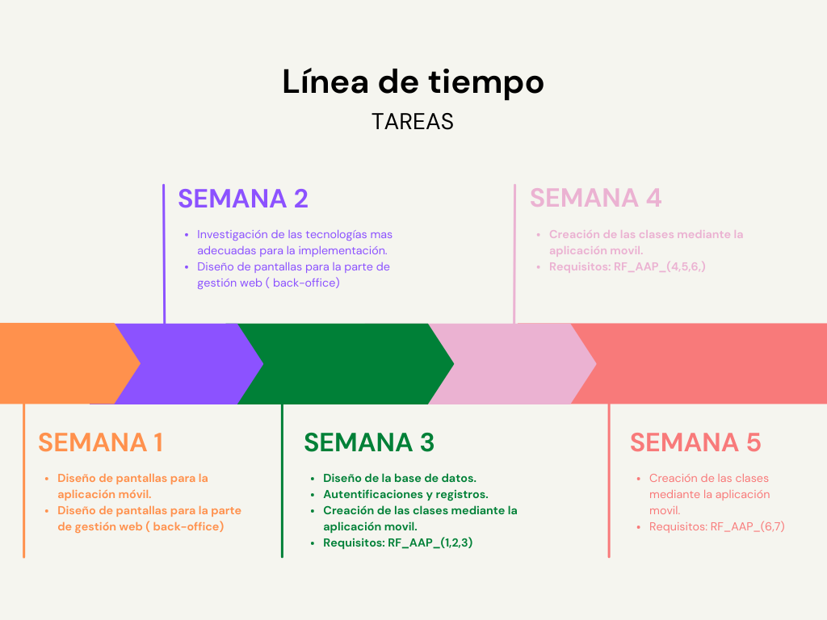

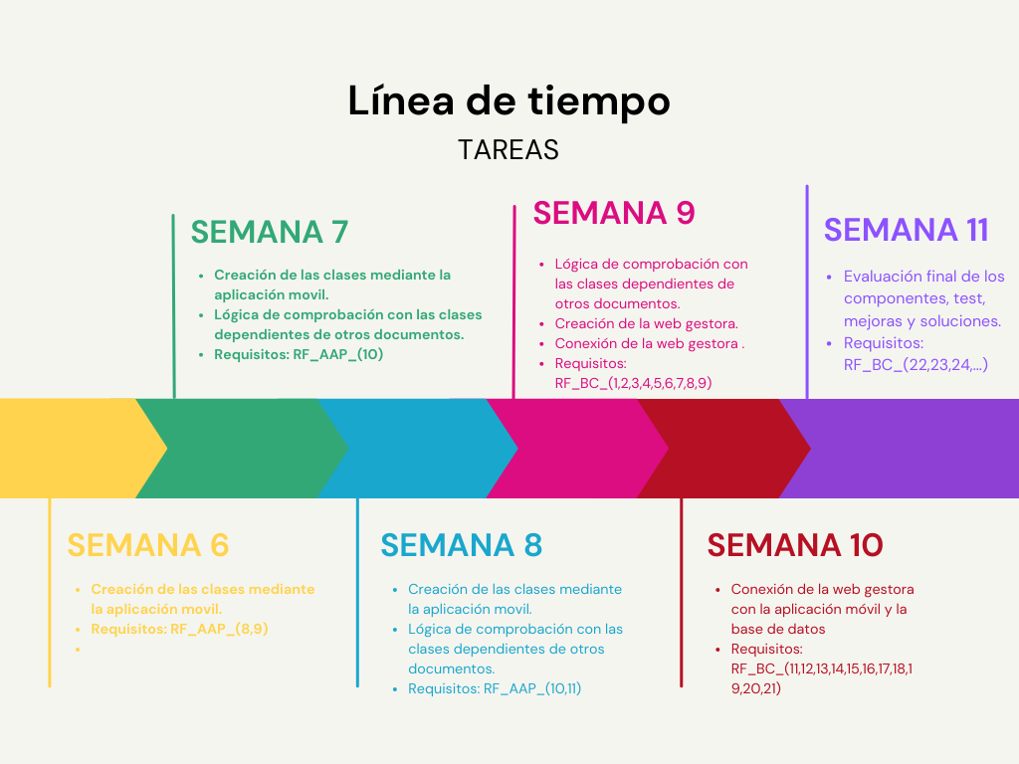

## METODOLOGÍA A SEGUIR PARA LA REALIZACIÓN DEL PROYECTO

Para la realización de este proyecto se siguen las pautas de organización de Jira Work Management, en las que priorizaremos las funciones más importantes para el comienzo del desarrollo de la aplicación para continuar con el resto de funcionalidades que dependen de las prioritarias.

Se ha escogido la tecnología Scrum ya que está especialmente diseñada para equipos de desarrollo de software. Se basa en la colaboración, la comunicación constante y la adaptación continua, para alcanzar los objetivos del proyecto de manera más eficiente.

Es una buena forma de gestión de las tareas del proyecto incluso de forma individual

Scrum divide el proyecto en iteraciones cortas y manejables llamadas sprints, que suelen tener una duración de 1 a 4 semanas. Al comienzo de cada sprint, se define un conjunto de objetivos y se planifica el trabajo que el equipo debe realizar para alcanzarlos.

Durante el sprint, se mantiene el seguimiento de las tareas propuestas, llamadas daily scrums, para compartir el progreso y ver los posibles obstáculos. Al final del sprint, se presentan los resultados obtenidos y recibe retroalimentación del cliente o de los stakeholders, para ajustar y mejorar el trabajo realizado, en este caso la valoración es individual.

Scrum también se basa en la autoorganización del equipo y en la mejora continua. El equipo tiene la libertad de decidir cómo realizar el trabajo y de hacer ajustes sobre la marcha, siempre y cuando se mantengan los objetivos definidos. Además, se promueve la reflexión y la revisión periódica de los procesos y prácticas utilizados, con el objetivo de identificar oportunidades de mejora y optimizar el rendimiento del equipo.

## PLANIFICACIÓN TEMPORAL DE TAREAS

🡪 Repartir las tareas anteriores y luego comprar con lo que ha sido en la relidad.

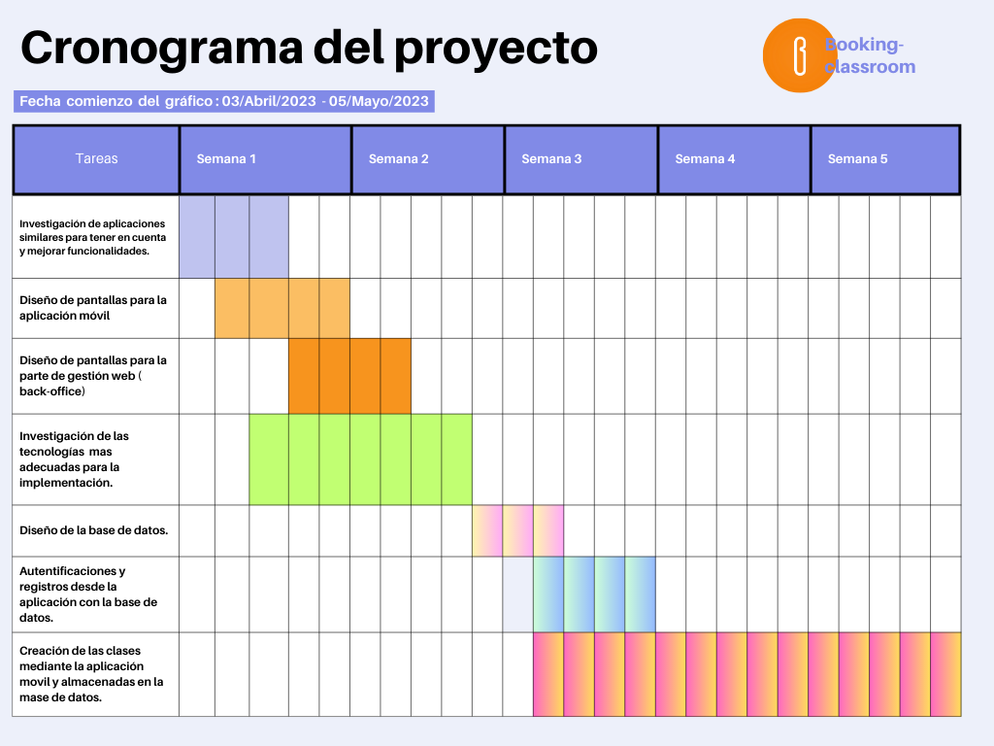

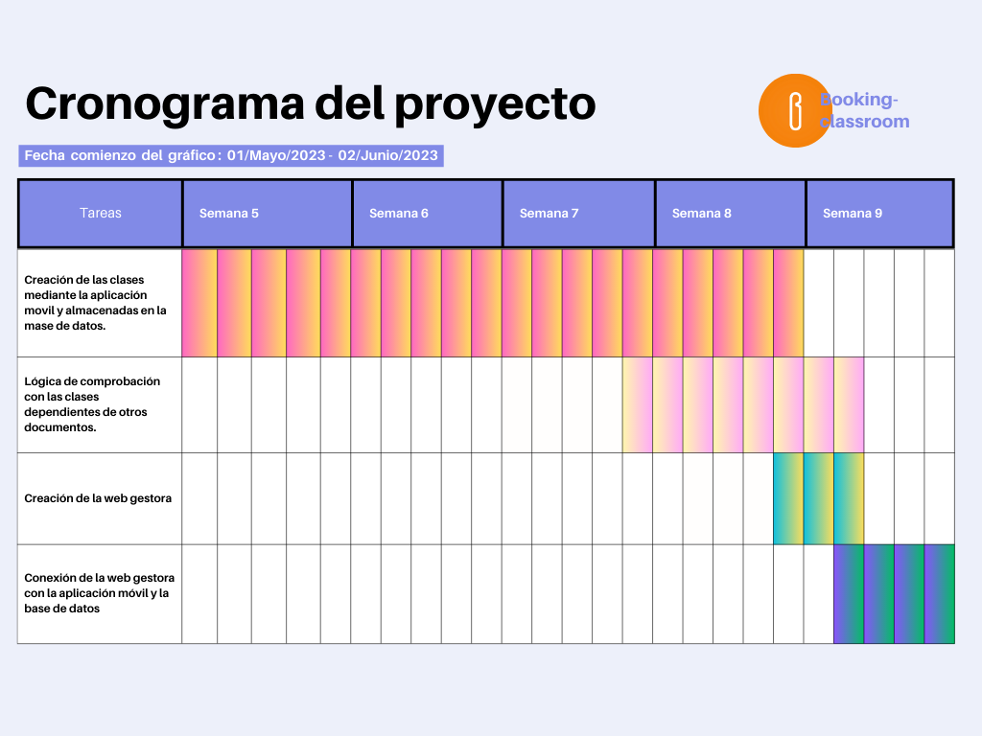

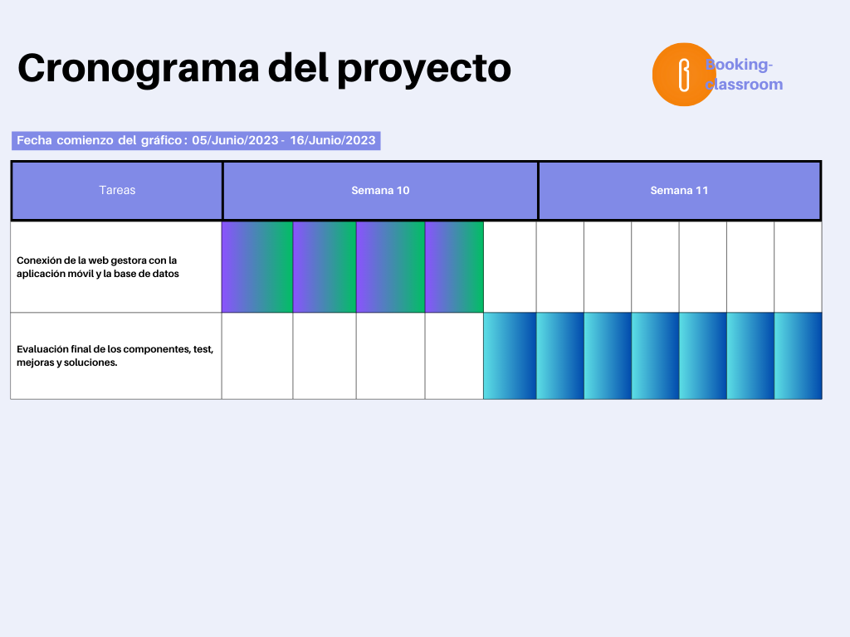

## PRESUPUESTO (GASTOS, INGRESOS, BENEFICIO)

Lorem ipsum dolor sit amet, consectetur adipiscing elit. Sed ligula nisi, venenatis quis consectetur vitae, aliquet porttitor nulla. Curabitur finibus nibh eu massa porttitor sodales. Donec at lacus nibh. Donec varius pretium diam ac mollis. Nullam fermentum accumsan nisl, a suscipit velit malesuada in. Sed eleifend, dui eget euismod ullamcorper, libero tortor imperdiet magna, ac bibendum metus odio at ipsum. Curabitur tristique dignissim magna, a tristique lectus. Integer tincidunt nulla at aliquet lobortis. Aliquam in maximus leo. Proin eleifend odio fermentum, venenatis diam in, scelerisque nisi. Aliquam gravida, sapien nec lacinia eleifend, erat felis maximus dolor, gravida tincidunt lorem tellus sed lorem.

Nullam condimentum, nunc in elementum aliquet, elit magna ornare eros, in malesuada augue nisi in est. Proin in placerat turpis. Cras nisi sem, porttitor a laoreet eget, ornare placerat metus. Mauris in venenatis ligula. Proin sed purus erat. Pellentesque urna elit, volutpat eu orci eu, ullamcorper congue diam. Integer nec tellus ut nisl bibendum volutpat eu vitae neque. Vivamus eget justo eu mi mattis tincidunt. Nulla dapibus ligula elit, at fringilla ante gravida a. Curabitur at mi vel ligula pretium molestie sit amet eget nulla. Mauris et facilisis ante, quis pulvinar enim. Ut ligula arcu, eleifend ac placerat ac, semper vel dui. Nullam lobortis massa quis eleifend auctor.

Aliquam erat volutpat. Cras mollis, massa non luctus scelerisque, dui diam sagittis leo, at elementum orci odio eget sapien. In euismod sem vitae urna ullamcorper sagittis. Vestibulum ante ipsum primis in faucibus orci luctus et ultrices posuere cubilia curae; In at libero venenatis, luctus tellus pulvinar, commodo mauris. Donec sodales est nec dui tempor lacinia. Morbi ultrices odio eget dolor aliquam, sed vestibulum sem iaculis.

Lorem ipsum dolor sit amet, consectetur adipiscing elit. Sed semper imperdiet nulla vel mollis. Maecenas a ex porta, elementum dolor id, placerat dui. Pellentesque viverra magna eu bibendum tincidunt. Proin scelerisque non nisi vitae semper. Suspendisse potenti. Duis in leo dui. Quisque in sodales nisl. In ex lorem, malesuada lacinia euismod eget, congue id erat.

Duis malesuada lorem ut ex pharetra, ac pellentesque elit fermentum. Sed eu felis ac tortor porta aliquam at sit amet erat. Suspendisse tristique metus nec bibendum porttitor. Aenean ullamcorper lacus ac ante pretium, nec gravida quam aliquet. Proin faucibus a ex non blandit. Phasellus pulvinar tellus ut leo commodo tincidunt. Sed commodo in ligula sit amet viverra. Morbi euismod mauris eu cursus ornare. Nam at convallis felis.

Duis scelerisque ex erat, non porttitor tortor tristique convallis. Maecenas dolor ipsum, pharetra id arcu sed, cursus blandit metus. Morbi non posuere nulla, vitae sodales lectus. Morbi luctus mauris a diam aliquet, vel ullamcorper ex ornare. Nunc tincidunt, turpis non faucibus dictum, sapien odio posuere diam, nec pharetra nisl est vel leo. Vestibulum ante ipsum primis in faucibus orci luctus et ultrices posuere cubilia curae;

# ANÁLISIS Y DISEÑO

## MODELADO DE DATOS

### DIAGRAMA ENTIDAD RELACION

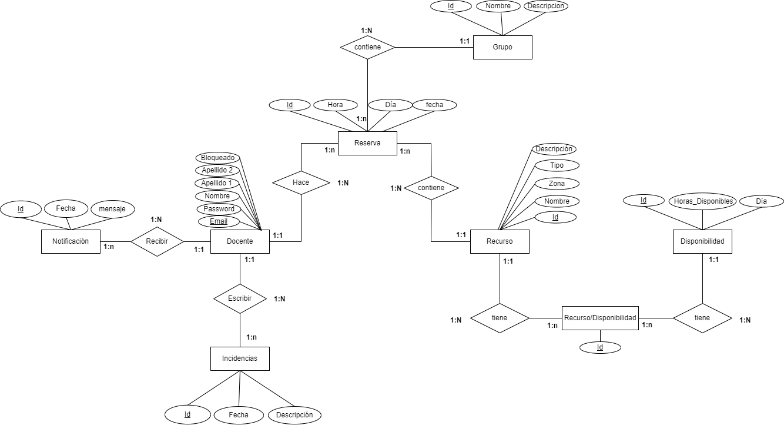

### GRAFO RELACIONAL

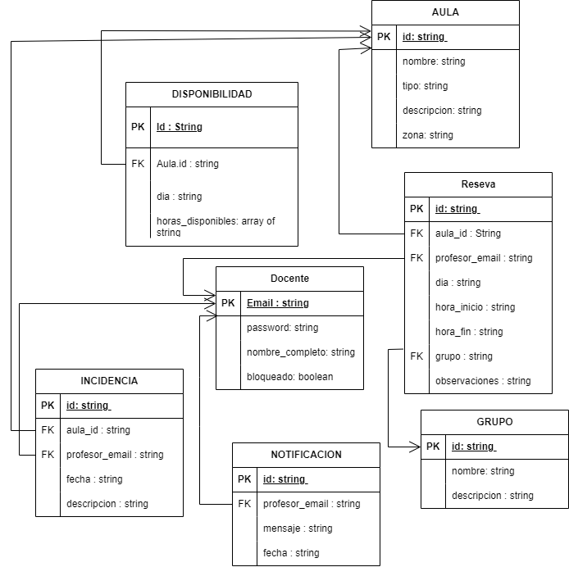

### DESNORMALIZACIÓN

La información de la aplicación se almacenará en una base de datos NoSQL documental en FireStore.

Este servicio está proporcionado por FireBase y no es gratuito, el precio por su utilización depende de la cantidad de consultas que se hagan a lo largo del día, y ese es el motivo de hacer una desnormalización de la base de datos y consiguiente paso a colecciones como se presenta a continuación.

#### COLECCIONES

**AULAS**

Colección para almacenar información de las aulas disponibles.

* + **nombre:** string, nombre del aula.
  + **tipo:** string, tipo de aula (tecnológica, con carro de ordenadores, libre).
  + **zona:** string, zona a la que pertenece el aula.
  + **descripcion:** string, descripción del aula.
  + **disponibilidad:** array de objetos, información sobre la disponibilidad del aula.
    - dia: string, día de la semana.
    - horas: array de strings, horas disponibles en el día.

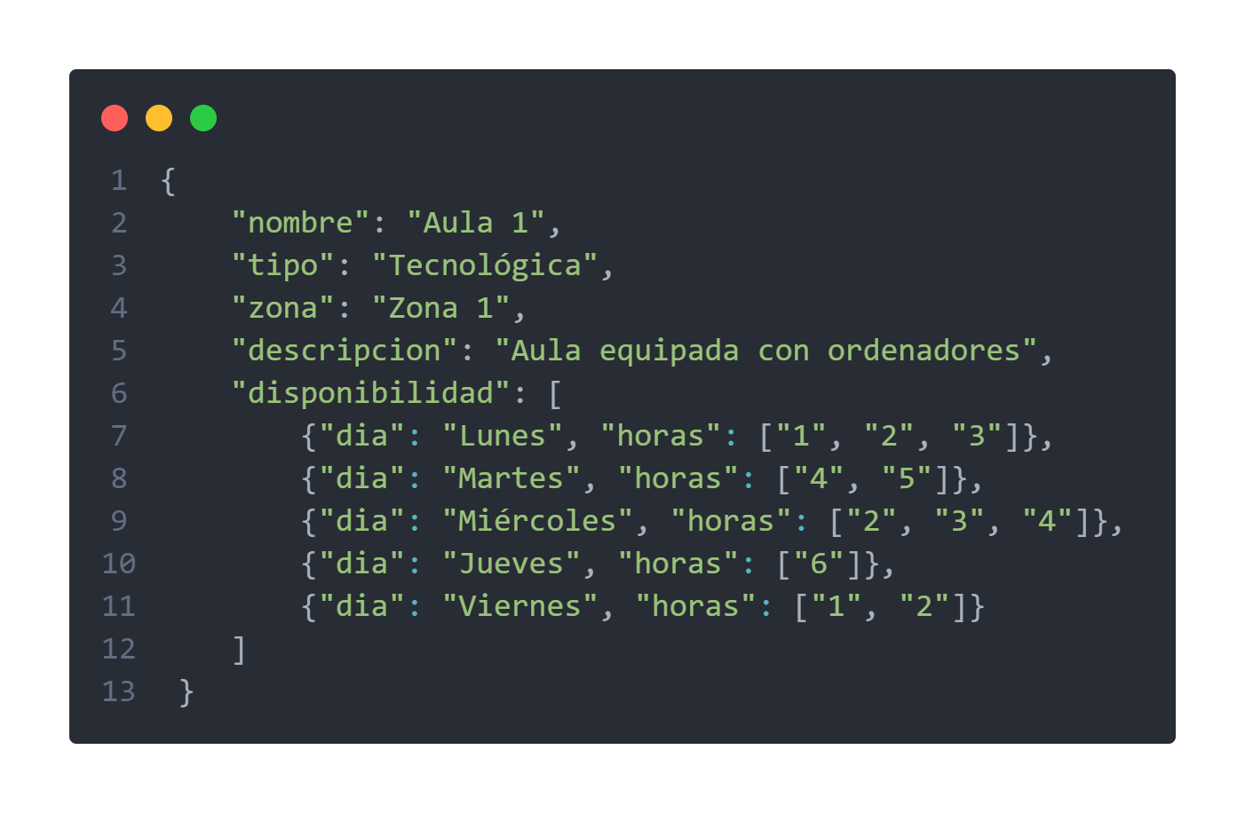

**DOCENTES**

Colección para almacenar información de los profesores.

* + **Email:** string, email del profesor (id único)
  + **nombre:** string, nombre completo del profesor.
  + **contrasenia:** string, contraseña del profesor.
  + **bloqueado:** boolean, indica si el profesor está bloqueado o no

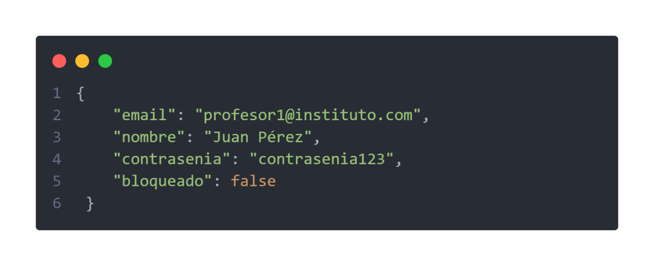

**RESERVAS**

Colección para almacenar información de las reservas realizadas por los profesores.

* + **id**: string, identificador único de la reserva.
  + **id_aula:** string, id del aula reservada (corresponde con el nombre del aula).
  + **email_profesor:** string, email del profesor que realiza la reserva.
  + **fecha:** string, fecha de la reserva en formato "dd-mm-yyyy".
  + **hora_inicio:** string, hora de inicio de la reserva en formato "hh:mm".
  + **hora_fin:** string, hora de fin de la reserva en formato "hh:mm".
  + **grupo:** string, grupo de alumnos para el que se realiza la reserva.
  + **incidencia:** string, incidencia registrada por el profesor (opcional).

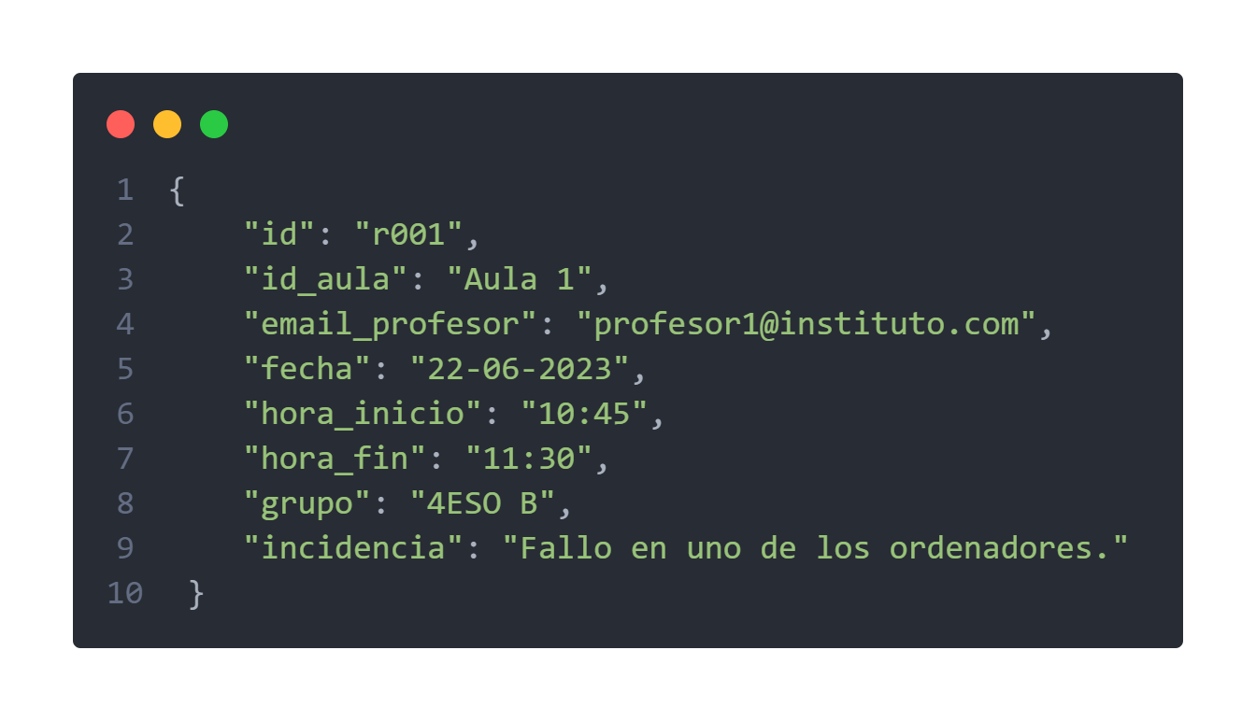

**NOTIFICACIONES**

Colección para almacenar información de las notificaciones enviadas a los profesores.

* + **id:** string, identificador único de la notificación.
  + **email_profesor:** string, email del profesor al que se le envia la notificación
  + **mensaje:** "Recordatorio: Reunión de departamento mañana a las 11:00"
  + **fecha:** string, fecha de la notificaciónen formato "dd-mm-yyyy".
  + **leido:** boolean, indica si el profesor ha leido el mensaje

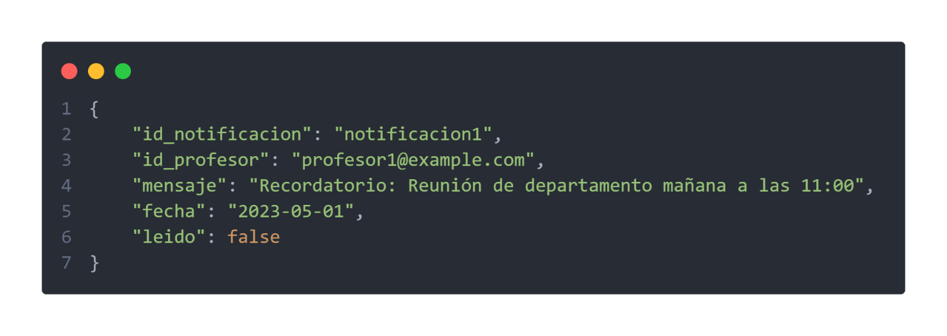

**falta incidencias

**DIAGRAMA ENTIDAD - RELACIÓN**

## ANÁLISIS Y DISEÑO DEL SISTEMA FUNCIONAL

INICIO APLICACIÓN MOVIL

**NOO**

**SI**

DETALLES- CANCELAR RESERVA

Ver una reserva hecha

Ver una reserva hecha

SELECCIÓN DEL AULA

SELECCIÓN DE PARÁMETROS

DETALLE DE LA RESERVA

Ver una reserva hecha

Nueva reserva

PANTALLA INICIO

Registrado

INICIAR SESIÓN

REGISTRO

Registrado

SPLASH SCREEN

FUNCIONAMIENTO DE LA BOTTON’BAR Y DE LA TOP BAR

BOTTON BAR

Vuelta a la pantalla home

Acceso a la lista de notificaciones

Acceso rápido a la elaboración de un parte

Acceso a los planos del instituto

Acceso a los datos personales del docente

Listado de informes enviados

TOP BAR

INICIO APLICACIÓN WEB

RECUPERAR CONTRASEÑA

Gestor de altas y bajas de los recursos.

Gestor de las incidencias que se han realizado.

Gestor de las notificaciones realizadas y salientes.

Control de usuarios (bajas, altas, bloqueos…).

Gestor de las reservas que se han realizado.

DIRECCIÓN WEB

Registrado

INICIAR SESIÓN

Registrado

PANTALLA INICIO

**NOO**

**SI**

## ANÁLISIS Y DISEÑO DE LA INTERFAZ DE USUARIO

### APLICACION MOVIL

Splash screen inicial.

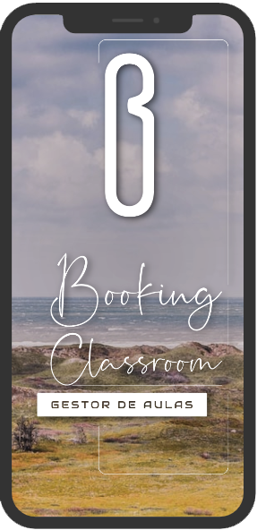



Creación de cuenta nueva/ Inicio de sesión.

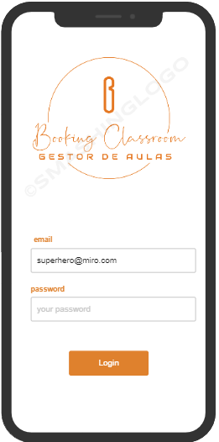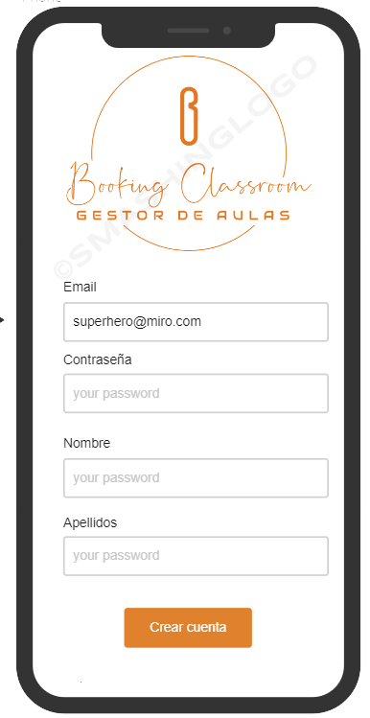

Pantalla home.

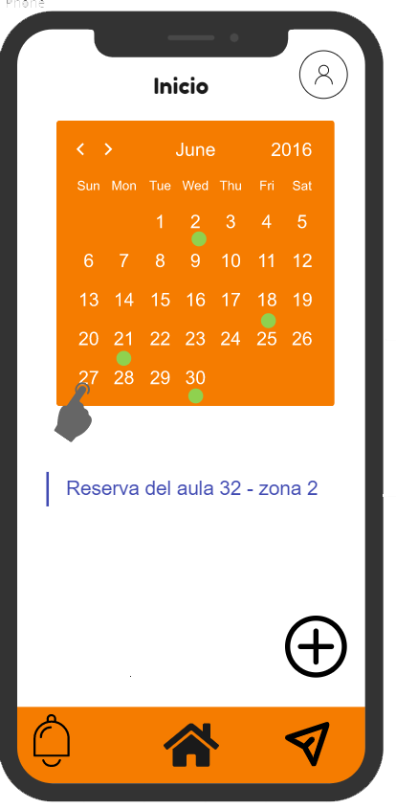

Reserva de aula o carro.

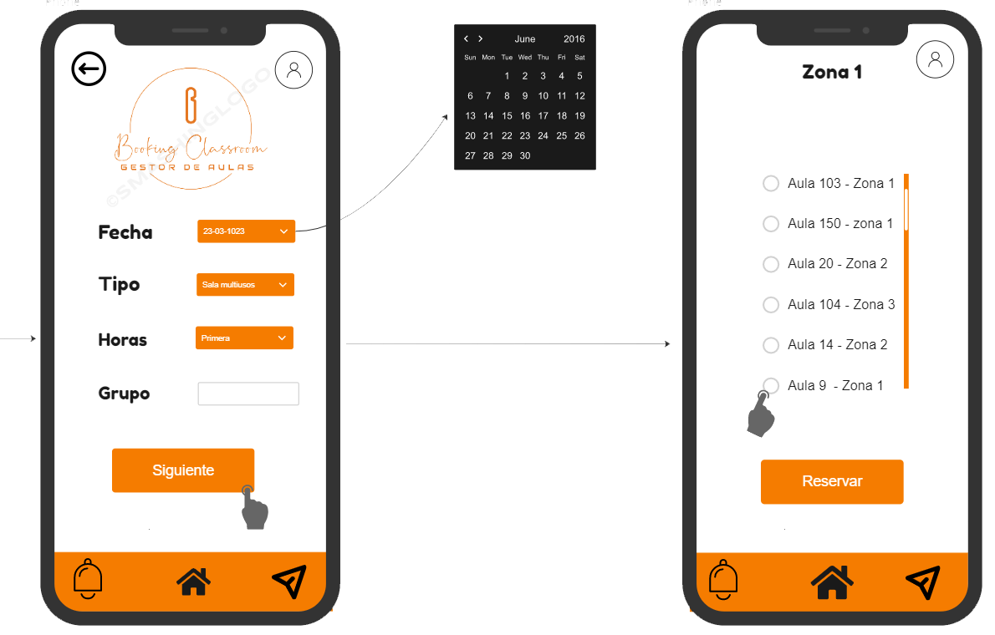

Detalle de la reserva.

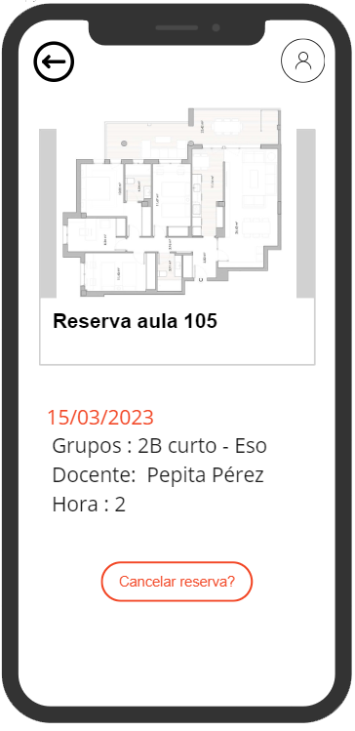

Sección de icono avatar Apartado de datos personales.

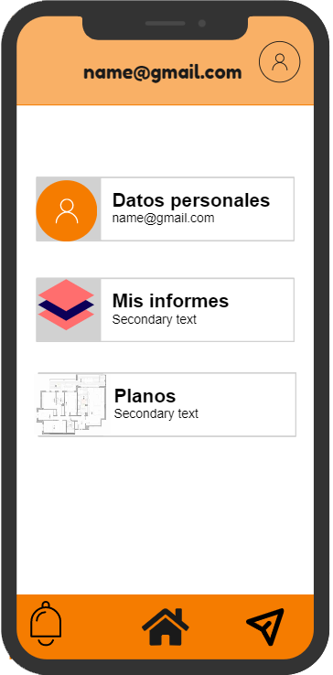 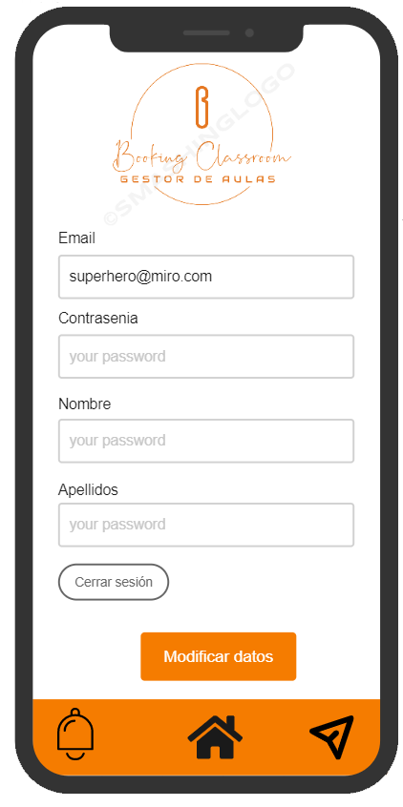

Listado de incidencias enviadas Visualizacion de planos 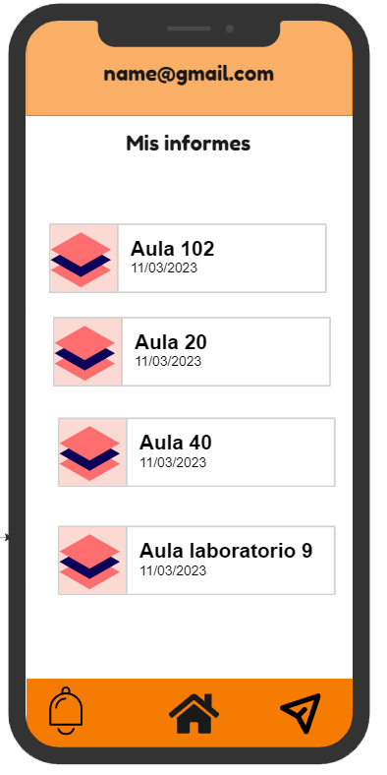 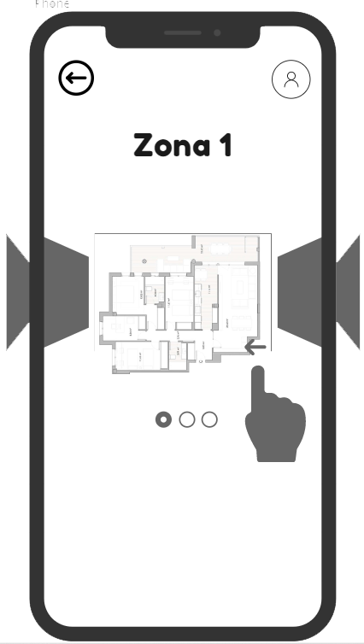

Acción rapida de envio de incidencia

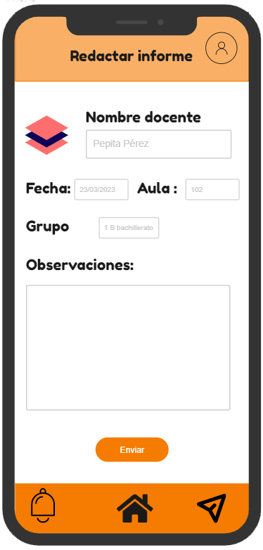

Sección de notificaciones Ejemplo de notificación entrante

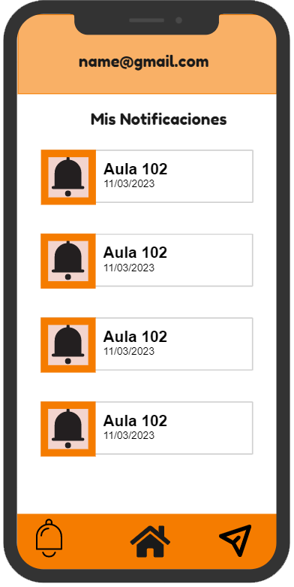 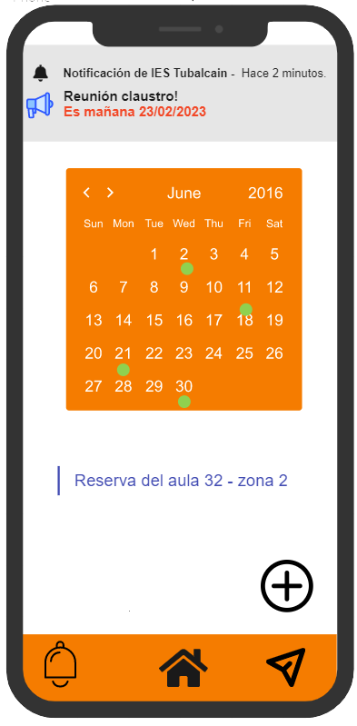

### APLICACIÓN WEB

Inicio de sesión estando ya registrado.

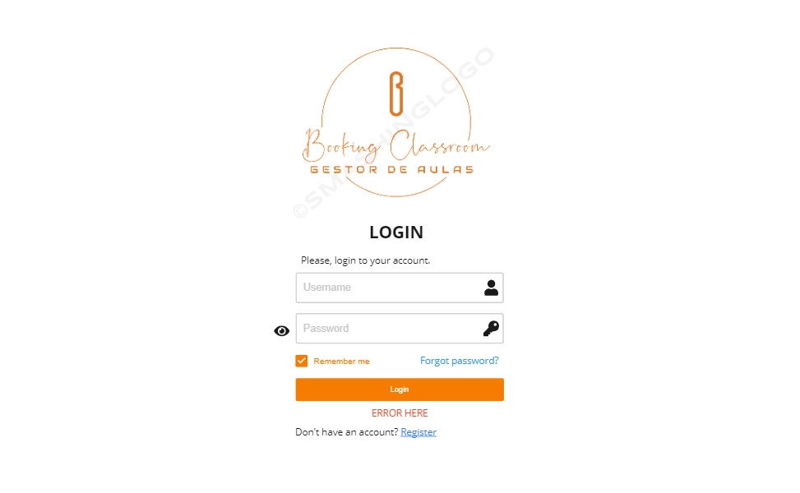

Se ha olvidado la contraseña.

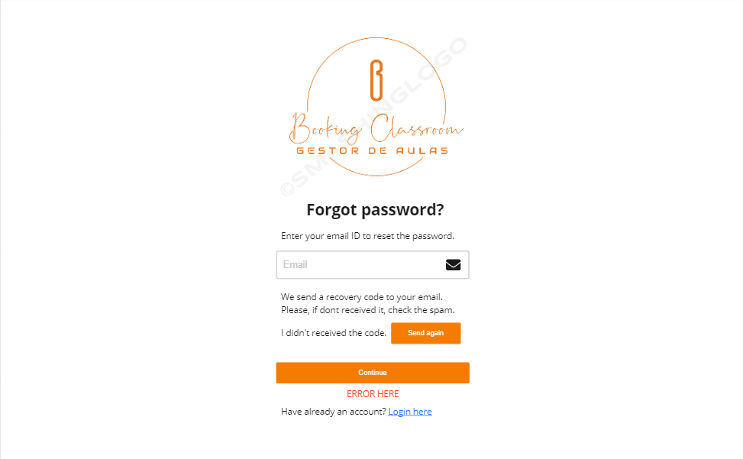

Nueva contraseña.

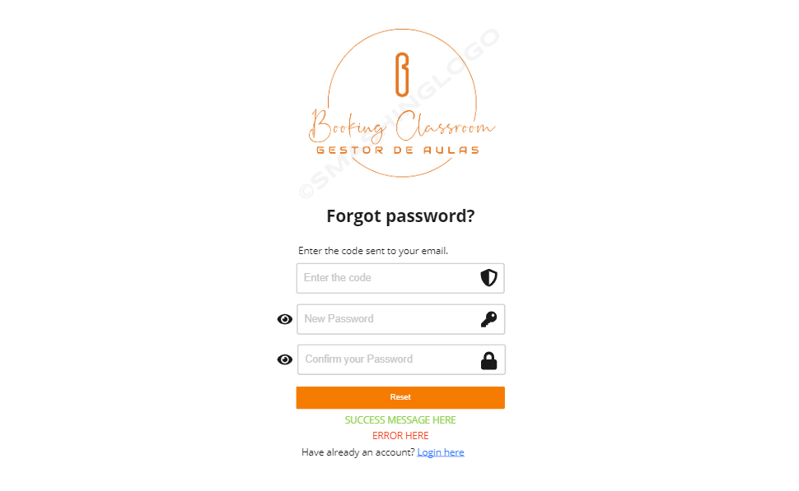

Pantalla inicial.

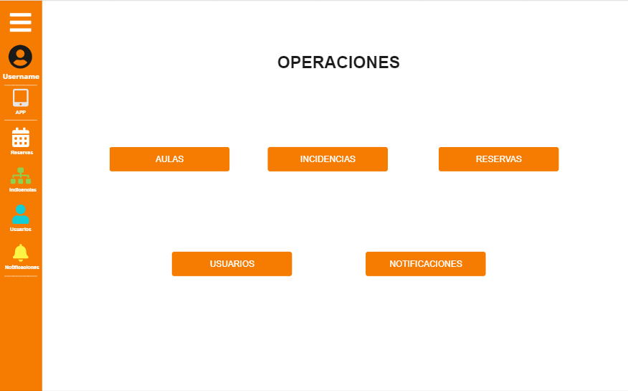

Pantalla aulas (registro de un aula).

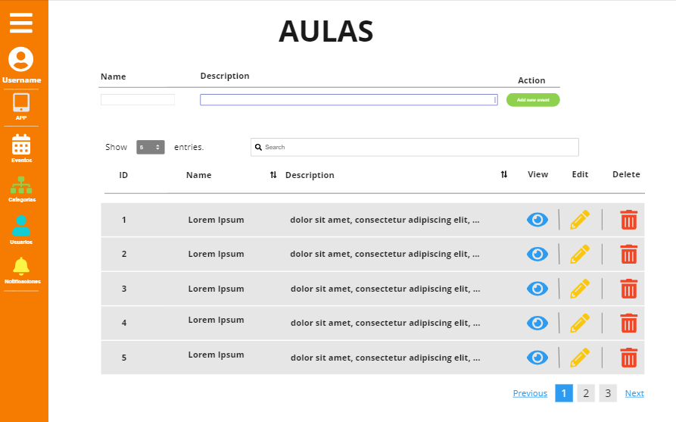

Pantalla indicencias.

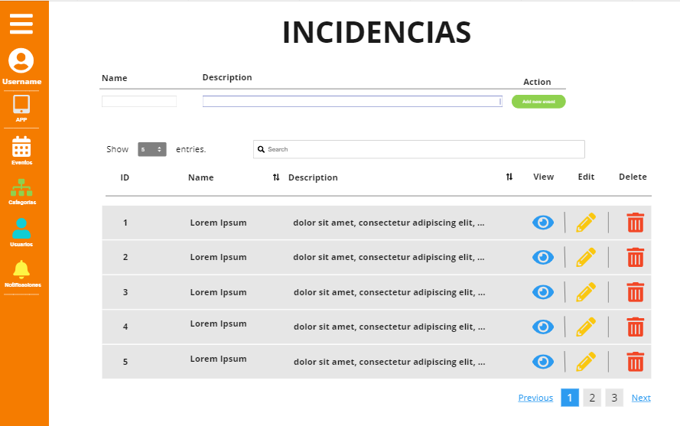

Pantalla reservas.

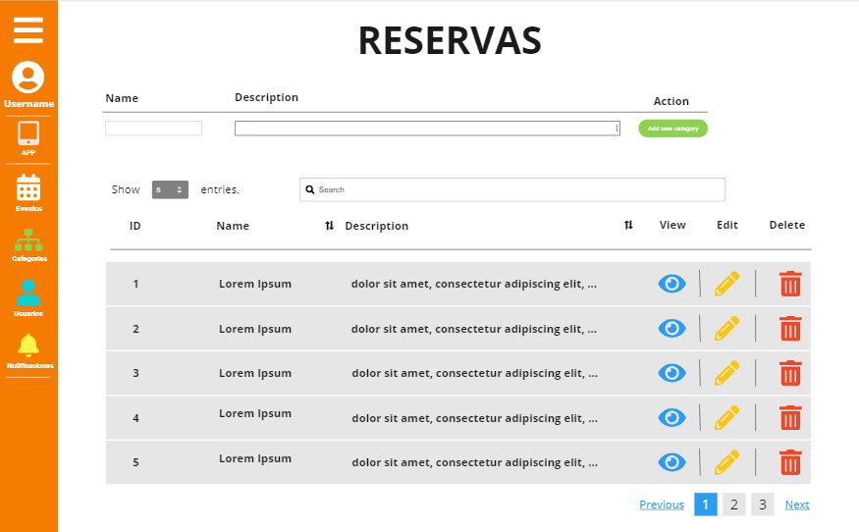

Pantalla usuarios.

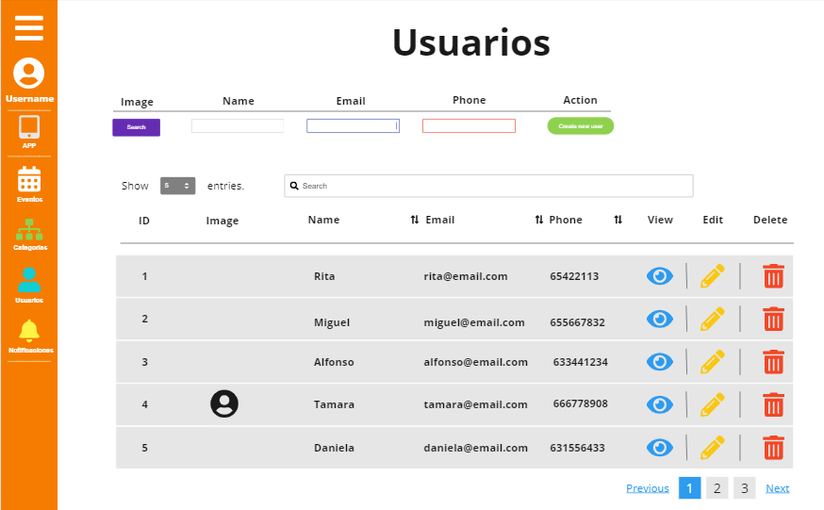

Pantalla notificaciones.

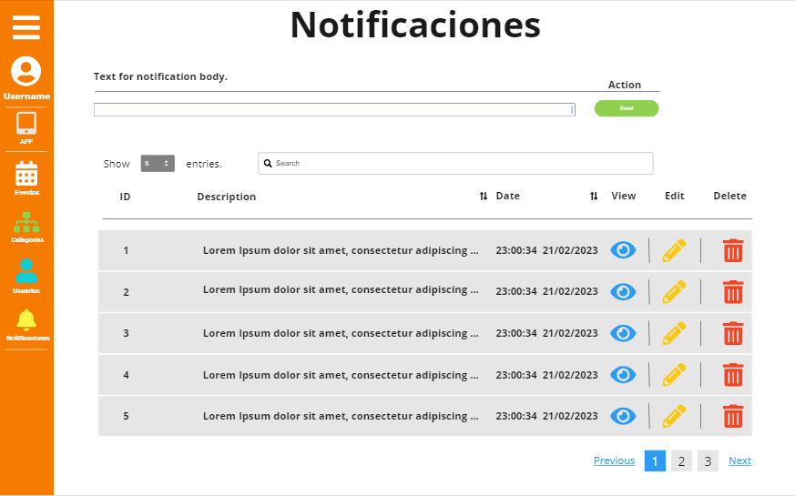

## DISEÑO DE LA ARQUITECTURA DE LA APLICACIÓN

### TECNOLOGÍAS/HERRAMIENTAS USADAS Y SU DESCRIPCIÓN

Las técnologias seleccionadas para el diseño completo de la aplicación se han seleccionado según la facilidad para el almacenamiento de datos y el desarrollo más optimo teniendo en cuenta las prestaciones generales de la técnologia utilizada por el susuario medio al que va dirijida.

**Android studio version electric Eel**



Android Studio version Electric Eel es una versión específica del entorno de desarrollo integrado (IDE) de Android Studio, que fue lanzada en septiembre de 2021. Esta versión incluye varias mejoras y nuevas funcionalidades para la creación de aplicaciones de Android, incluyendo un nuevo asistente para la creación de proyectos, mejoras en la gestión de dependencias, actualizaciones de Kotlin y la incorporación de nuevas APIs.

**Kotlin**



Kotlin es un lenguaje de programación multiplataforma, de tipado estático y orientado a objetos, que fue creado por JetBrains en 2011. Kotlin fue diseñado para ser interoperable con Java, lo que significa que los desarrolladores pueden utilizarlo en proyectos existentes de Java sin problemas de compatibilidad. Kotlin también se enfoca en la seguridad y la concisión del código, reduciendo la cantidad de código necesario para lograr los mismos resultados que en otros lenguajes de programación. En general, Kotlin es una alternativa moderna y popular al lenguaje de programación Java para el desarrollo de aplicaciones en múltiples plataformas,

incluyendo Android, servidores y aplicaciones web.

**Jetpack compose**



Jetpack Compose es una biblioteca de interfaz de usuario (UI) moderna y declarativa para la creación de aplicaciones de Android. Fue lanzada por Google en 2021 y se enfoca en la creación de interfaces de usuario flexibles y fáciles de usar.

Jetpack Compose utiliza Kotlin y permite a los desarrolladores crear diseños de UI mediante la composición de pequeños componentes, lo que facilita la personalización y reutilización del código. Esta biblioteca también ofrece una vista previa en tiempo real de la interfaz de usuario, lo que permite a los desarrolladores ver cómo se verá y comportará la aplicación en tiempo real mientras la construyen. En general, Jetpack Compose busca mejorar la productividad y la eficiencia en el desarrollo de aplicaciones

de Android, por este motivo se hace la elección de una tecnologia que perdure para la estabilidad de la propia aplicación.

**Material design**



Material Design es un lenguaje de diseño creado por Google en 2014 para la creación de interfaces de usuario coherentes y atractivas en múltiples plataformas, incluyendo Android, la web y aplicaciones de escritorio.

Material Design se enfoca en la utilización de diseños para mejorar la legibilidad y la accesibilidad de la interfaz de usuario.

Esta metodología de diseño también proporciona una guía de estilo coherente para la creación de aplicaciones, lo que permite a los desarrolladores crear interfaces de usuario atractivas y coherentes sin la necesidad de diseñadores gráficos expertos. En general, Material Design busca mejorar la experiencia del usuario en la utilización de aplicaciones de Google y de terceros mediante un diseño atractivo y funcional.

**Firebase Hosting**



Firebase Hosting es un servicio de alojamiento web estático y globalmente escalable de Google que permite a los desarrolladores publicar y alojar aplicaciones web de forma rápida y sencilla.

Con Firebase Hosting, los desarrolladores pueden alojar y distribuir contenido estático, como HTML, CSS y JavaScript, de una manera simple y segura. El servicio ofrece una configuración intuitiva y una integración perfecta con otros servicios de Firebase, como Firebase Authentication, Cloud Functions y Cloud Firestore.

Firebase Hosting también proporciona una CDN global, lo que significa que el contenido se puede servir desde el servidor más cercano al usuario, lo que resulta en un rendimiento más rápido y una mejor experiencia de usuario. Además, el servicio también ofrece SSL gratuito para todas las aplicaciones alojadas, lo que garantiza una conexión segura y encriptada entre el servidor y el navegador del usuario.

**Git**



Git es un sistema de control de versiones distribuido que se utiliza principalmente en el desarrollo de software para rastrear cambios en el código fuente. Permite a los desarrolladores trabajar juntos en proyectos de software, ya que mantiene un historial completo de todos los cambios realizados en el código.

Con Git, los desarrolladores pueden colaborar en proyectos en tiempo real, mantener un control preciso de versiones y ramas, y realizar un seguimiento de cambios y contribuciones individuales. Además, también facilita la resolución de conflictos entre versiones y la gestión de ramas y fusiones de código.

Además, se integra con muchas herramientas y servicios de desarrollo populares, como GitHub y GitLab.

**GitHub**



GitHub es una plataforma de alojamiento de código fuente y gestión de proyectos en línea que utiliza Git como sistema de control de versiones. Permite a los desarrolladores almacenar, compartir y colaborar en proyectos de software de manera eficiente.

En GitHub, los desarrolladores pueden crear y alojar sus repositorios de código fuente, rastrear los cambios en el código, gestionar tareas y problemas, y colaborar en proyectos con otros desarrolladores. También proporciona herramientas de integración continua y entrega continua (CI/CD) para automatizar la compilación, prueba y despliegue de software.

**Html5 – Diseño web**



HTML5 es la última versión del lenguaje de marcado HTML utilizado para crear y diseñar sitios web. Ofrece nuevas etiquetas semánticas para organizar el contenido de una página de forma más clara y significativa, permite la inclusión de contenido multimedia sin necesidad de usar plugins y mejora la interacción de los navegadores web con los dispositivos móviles, permitiendo un diseño web más adaptable.

**cs3**



CSS3 es la última versión del lenguaje de hojas de estilo en cascada (CSS) utilizado para definir la apariencia y el estilo visual de los documentos HTML y XML en la web. CSS3 incluye nuevas características y mejoras sobre versiones anteriores, como nuevas propiedades de diseño, animaciones y efectos visuales, y soporte para fuentes personalizadas y múltiples fondos.

**BootStrap 5.1.3**



Es un popular framework de diseño web de código abierto utilizado para desarrollar sitios web y aplicaciones móviles responsivas. Proporciona una colección de herramientas y componentes predefinidos, como tipografía, botones, formularios, tablas, carruseles y navegación, que los desarrolladores pueden utilizar para crear diseños de manera más rápida y eficiente. Bootstrap 5.1.3 también incluye mejoras en la accesibilidad y la personalización, como un modo oscuro, fuentes variables y clases personalizadas.

**Reac**



React es una biblioteca de JavaScript de código abierto utilizada para crear interfaces de usuario (UI) en aplicaciones web y móviles. Desarrollada por Facebook, React utiliza un enfoque basado en componentes para crear interfaces de usuario dinámicas y reutilizables. Permite a los desarrolladores crear componentes de UI independientes que se actualizan automáticamente cuando cambia el estado de la aplicación, lo que reduce la necesidad de actualizar manualmente la interfaz de usuario. React es muy popular entre los desarrolladores web debido a su eficiencia, facilidad de uso y compatibilidad con otras bibliotecas y marcos de JavaScript.

**reacRouter version 6**



React Router es una biblioteca de enrutamiento de código abierto para aplicaciones web React que permite a los desarrolladores crear rutas y navegación en sus aplicaciones web de una manera sencilla y declarativa. La versión 6 de React Router introduce una serie de mejoras y nuevas características, como la eliminación de algunos componentes obsoletos, una API simplificada y más intuitiva, y mejoras en la compatibilidad con las últimas versiones de React. También introduce soporte para rutas diferidas y una gestión mejorada del estado de la aplicación, lo que hace que la navegación sea más fluida y eficiente.

**Create reac App**



Create React App es una herramienta de línea de comandos de código abierto que permite a los desarrolladores crear rápidamente y sin configuración previa aplicaciones web React de alta calidad. Proporciona una estructura de proyecto predeterminada y un conjunto de herramientas integradas, como Babel y Webpack, para la compilación, el empaquetado y el lanzamiento de la aplicación. Create React App también proporciona scripts predefinidos para la ejecución de tareas comunes, como la ejecución de la aplicación en un servidor local y la creación de una versión optimizada para producción de la aplicación.

**SweetAlert 2**



SweetAlert 2 es una biblioteca de JavaScript de código abierto utilizada para crear ventanas emergentes personalizadas y atractivas en aplicaciones web. Proporciona una serie de diseños predefinidos y personalizables que los desarrolladores pueden utilizar para crear alertas, confirmaciones y mensajes de éxito, error y advertencia con facilidad. SweetAlert 2 también incluye opciones para personalizar la animación, el estilo y la funcionalidad de las ventanas emergentes, y proporciona una API simple y fácil de usar para su integración en aplicaciones web.

**Font awesome**



Font Awesome es una biblioteca de iconos de fuente de código abierto y gratuita que se puede utilizar en aplicaciones web y móviles. Proporciona una colección de iconos vectoriales escalables que se pueden personalizar fácilmente mediante CSS, lo que permite a los desarrolladores crear iconos personalizados y adaptados a las necesidades de su aplicación.

**Draw.io**



Draw.io es una herramienta de diagramación en línea gratuita y de código abierto que permite a los usuarios crear una variedad de diagramas, como diagramas de flujo, organigramas, mapas mentales y diagramas de red. Proporciona una interfaz de usuario intuitiva con una amplia variedad de formas y elementos que los usuarios pueden arrastrar y soltar para crear sus diagramas. Draw.io también permite a los usuarios importar y exportar archivos desde y hacia diferentes formatos, como PDF, SVG, PNG y XML, lo que facilita el intercambio y la colaboración en el trabajo en equipo. Además, Draw.io es accesible desde cualquier navegador web, lo que lo hace conveniente para aquellos que necesitan crear diagramas sobre la marcha.

### ARQUITECTURA DE COMPONENTES DE LA APLICACIÓN

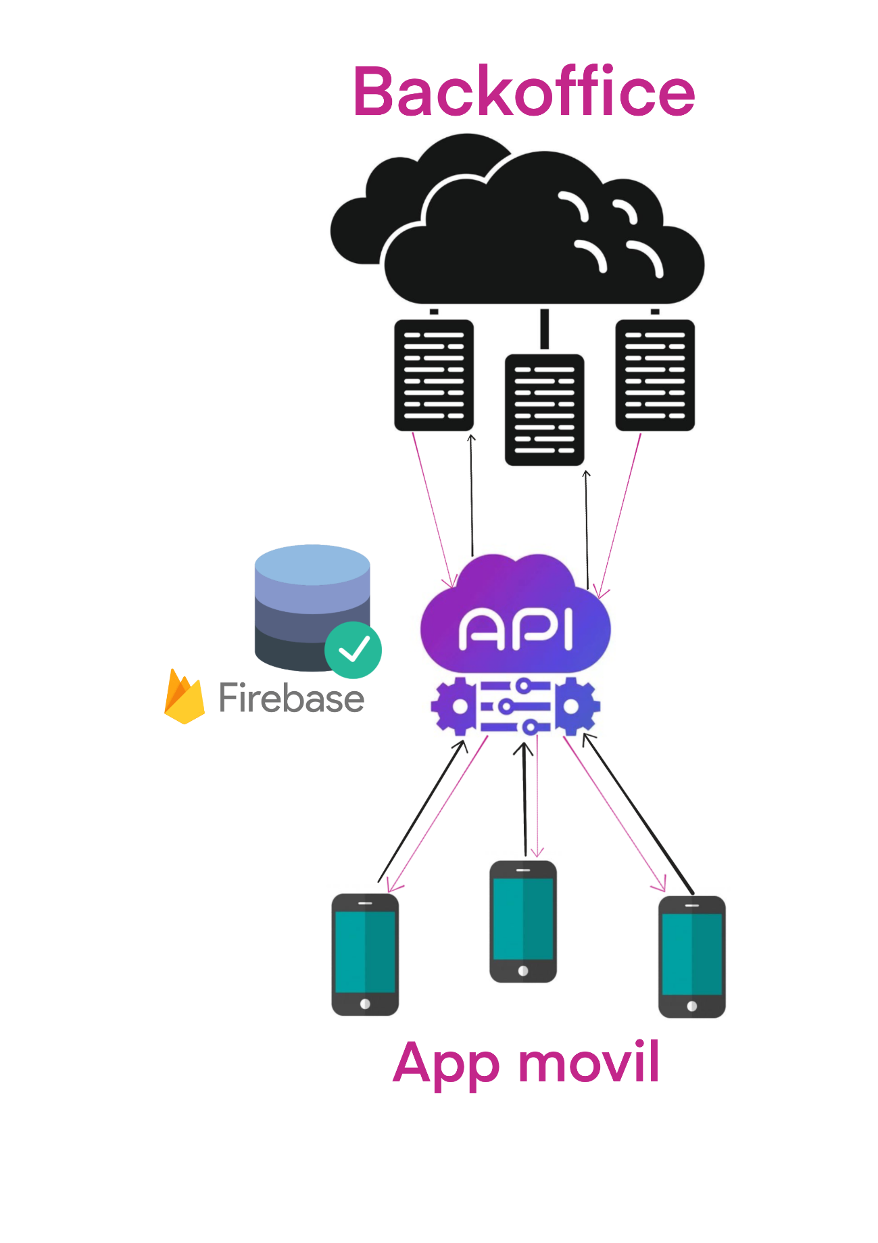

**Patron de diseño MVVM**

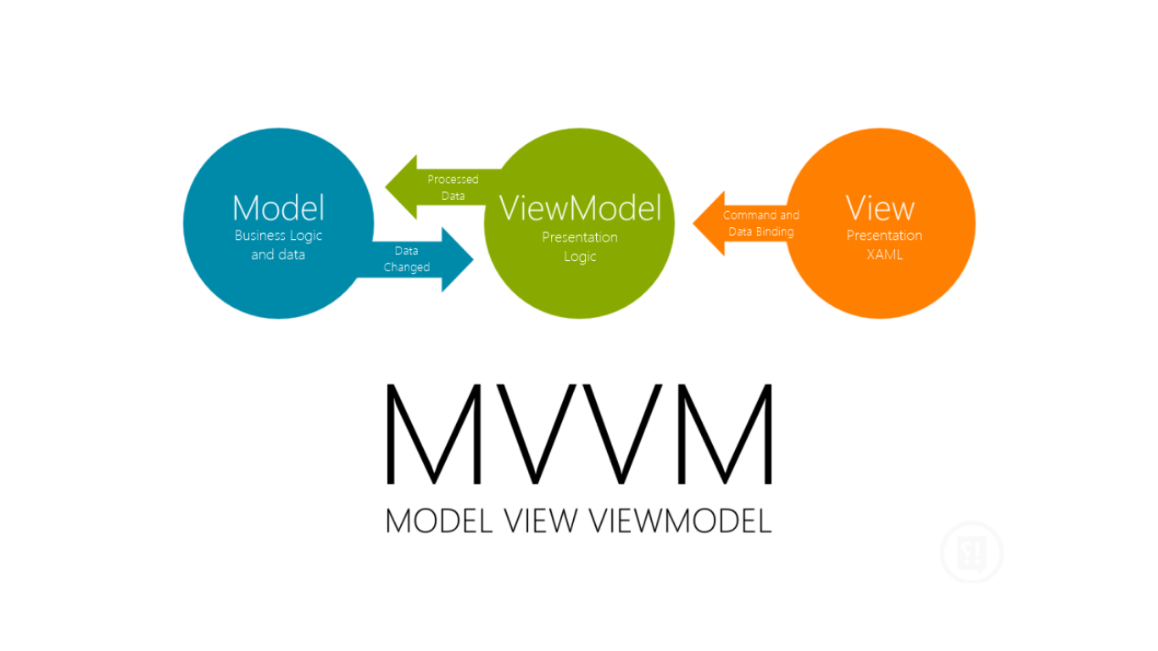

El patrón de diseño MVVM (Model-View-ViewModel) es una arquitectura de software utilizada en el desarrollo de aplicaciones para separar los componentes de la interfaz de usuario y los componentes de la lógica de negocio.

Este patrón de diseño se enfoca en la creación de una capa de vista (View), una capa de modelo (Model) y una capa de vista-modelo (ViewModel). La capa de vista se encarga de mostrar la información al usuario, la capa de modelo maneja los datos y la capa de vista-modelo conecta la capa de vista con la capa de modelo.

La capa de vista-modelo utiliza el enlace de datos (data binding) para actualizar la capa de vista a medida que cambian los datos de la capa de modelo, lo que reduce la cantidad de código necesario para actualizar la interfaz de usuario.

Esto permite una separación clara de responsabilidades y un código más fácil de mantener y probar. En general, el patrón de diseño MVVM busca mejorar la modularidad, escalabilidad y mantenibilidad de las aplicaciones mediante la separación de componentes y el uso del enlace de datos.

**Clean arquitecture**

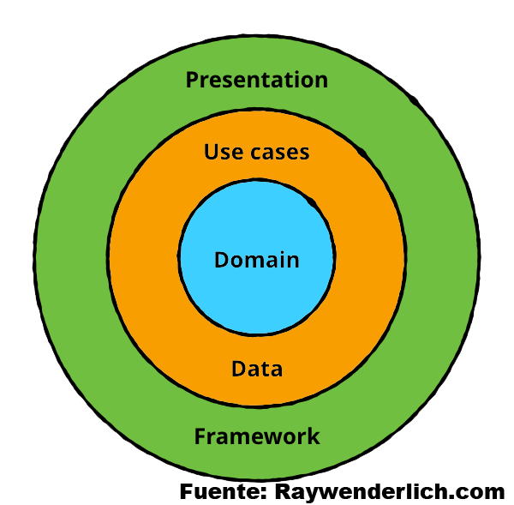

Clean Architecture (Arquitectura Limpia) es un enfoque de diseño de software creado por el autor y consultor Robert C. Martin (también conocido como "Uncle Bob") que se centra en la creación de aplicaciones escalables, mantenibles y flexibles.

Esta arquitectura de software se basa en la separación clara de responsabilidades entre los componentes de una aplicación, lo que permite una mayor flexibilidad y facilidad de mantenimiento.

Clean Architecture utiliza una estructura de capas que incluye las capas de presentación, dominio y datos. La capa de presentación se enfoca en la interfaz de usuario y la presentación de datos al usuario. La capa de dominio es donde se encuentra la lógica de negocio y las reglas del negocio, y la capa de datos maneja el almacenamiento y acceso a los datos. Cada capa está separada por una interfaz que define los límites de cada capa.

Este enfoque busca maximizar la independencia de las capas, lo que permite a los desarrolladores realizar cambios en una capa sin afectar las otras capas. Esto mejora la facilidad de mantenimiento, pruebas y extensibilidad de las aplicaciones. En general, la Clean Architecture busca maximizar la calidad del software a través de una estructura de código limpio, modular y altamente desacoplada.

**Inyección de dependencias con** **dagger Hilt**



La inyección de dependencias es un patrón de diseño utilizado en el desarrollo de software para desacoplar los componentes de una aplicación y permitir una mayor flexibilidad y facilidad de mantenimiento. Dagger Hilt es un marco de trabajo para la inyección de dependencias en aplicaciones Android.

Dagger Hilt facilita la implementación de la inyección de dependencias al generar automáticamente el código necesario para proporcionar y administrar objetos en la aplicación. Este marco de trabajo utiliza anotaciones para identificar y declarar las dependencias y los puntos de inyección en la aplicación.

La inyección de dependencias con Dagger Hilt permite a los desarrolladores de aplicaciones Android centrarse en la lógica de negocio y la implementación de características, en lugar de preocuparse por la administración de dependencias. Además, este enfoque también mejora la escalabilidad y mantenibilidad del código, ya que las dependencias están claramente definidas y pueden ser reutilizadas en toda la aplicación.

# IMPLEMENTACIÓN E IMPLANTACIÓN DEL SISTEMA

Lorem ipsum dolor sit amet, consectetur adipiscing elit. Sed ligula nisi, venenatis quis consectetur vitae, aliquet porttitor nulla. Curabitur finibus nibh eu massa porttitor sodales. Donec at lacus nibh. Donec varius pretium diam ac mollis. Nullam fermentum accumsan nisl, a suscipit velit malesuada in. Sed eleifend, dui eget euismod ullamcorper, libero tortor imperdiet magna, ac bibendum metus odio at ipsum. Curabitur tristique dignissim magna, a tristique lectus. Integer tincidunt nulla at aliquet lobortis. Aliquam in maximus leo. Proin eleifend odio fermentum, venenatis diam in, scelerisque nisi. Aliquam gravida, sapien nec lacinia eleifend, erat felis maximus dolor, gravida tincidunt lorem tellus sed lorem.

Nullam condimentum, nunc in elementum aliquet, elit magna ornare eros, in malesuada augue nisi in est. Proin in placerat turpis. Cras nisi sem, porttitor a laoreet eget, ornare placerat metus. Mauris in venenatis ligula. Proin sed purus erat. Pellentesque urna elit, volutpat eu orci eu, ullamcorper congue diam. Integer nec tellus ut nisl bibendum volutpat eu vitae neque. Vivamus eget justo eu mi mattis tincidunt. Nulla dapibus ligula elit, at fringilla ante gravida a. Curabitur at mi vel ligula pretium molestie sit amet eget nulla. Mauris et facilisis ante, quis pulvinar enim. Ut ligula arcu, eleifend ac placerat ac, semper vel dui. Nullam lobortis massa quis eleifend auctor.

Aliquam erat volutpat. Cras mollis, massa non luctus scelerisque, dui diam sagittis leo, at elementum orci odio eget sapien. In euismod sem vitae urna ullamcorper sagittis. Vestibulum ante ipsum primis in faucibus orci luctus et ultrices posuere cubilia curae; In at libero venenatis, luctus tellus pulvinar, commodo mauris. Donec sodales est nec dui tempor lacinia. Morbi ultrices odio eget dolor aliquam, sed vestibulum sem iaculis.

Lorem ipsum dolor sit amet, consectetur adipiscing elit. Sed semper imperdiet nulla vel mollis. Maecenas a ex porta, elementum dolor id, placerat dui. Pellentesque viverra magna eu bibendum tincidunt. Proin scelerisque non nisi vitae semper. Suspendisse potenti. Duis in leo dui. Quisque in sodales nisl. In ex lorem, malesuada lacinia euismod eget, congue id erat.

Duis malesuada lorem ut ex pharetra, ac pellentesque elit fermentum. Sed eu felis ac tortor porta aliquam at sit amet erat. Suspendisse tristique metus nec bibendum porttitor. Aenean ullamcorper lacus ac ante pretium, nec gravida quam aliquet. Proin faucibus a ex non blandit. Phasellus pulvinar tellus ut leo commodo tincidunt. Sed commodo in ligula sit amet viverra. Morbi euismod mauris eu cursus ornare. Nam at convallis felis.

Duis scelerisque ex erat, non porttitor tortor tristique convallis. Maecenas dolor ipsum, pharetra id arcu sed, cursus blandit metus. Morbi non posuere nulla, vitae sodales lectus. Morbi luctus mauris a diam aliquet, vel ullamcorper ex ornare. Nunc tincidunt, turpis non faucibus dictum, sapien odio posuere diam, nec pharetra nisl est vel leo. Vestibulum ante ipsum primis in faucibus orci luctus et ultrices posuere cubilia curae;

## IMPLEMENTACIÓN

Lorem ipsum dolor sit amet, consectetur adipiscing elit. Sed ligula nisi, venenatis quis consectetur vitae, aliquet porttitor nulla. Curabitur finibus nibh eu massa porttitor sodales. Donec at lacus nibh. Donec varius pretium diam ac mollis. Nullam fermentum accumsan nisl, a suscipit velit malesuada in. Sed eleifend, dui eget euismod ullamcorper, libero tortor imperdiet magna, ac bibendum metus odio at ipsum. Curabitur tristique dignissim magna, a tristique lectus. Integer tincidunt nulla at aliquet lobortis. Aliquam in maximus leo. Proin eleifend odio fermentum, venenatis diam in, scelerisque nisi. Aliquam gravida, sapien nec lacinia eleifend, erat felis maximus dolor, gravida tincidunt lorem tellus sed lorem.

Nullam condimentum, nunc in elementum aliquet, elit magna ornare eros, in malesuada augue nisi in est. Proin in placerat turpis. Cras nisi sem, porttitor a laoreet eget, ornare placerat metus. Mauris in venenatis ligula. Proin sed purus erat. Pellentesque urna elit, volutpat eu orci eu, ullamcorper congue diam. Integer nec tellus ut nisl bibendum volutpat eu vitae neque. Vivamus eget justo eu mi mattis tincidunt. Nulla dapibus ligula elit, at fringilla ante gravida a. Curabitur at mi vel ligula pretium molestie sit amet eget nulla. Mauris et facilisis ante, quis pulvinar enim. Ut ligula arcu, eleifend ac placerat ac, semper vel dui. Nullam lobortis massa quis eleifend auctor.

Aliquam erat volutpat. Cras mollis, massa non luctus scelerisque, dui diam sagittis leo, at elementum orci odio eget sapien. In euismod sem vitae urna ullamcorper sagittis. Vestibulum ante ipsum primis in faucibus orci luctus et ultrices posuere cubilia curae; In at libero venenatis, luctus tellus pulvinar, commodo mauris. Donec sodales est nec dui tempor lacinia. Morbi ultrices odio eget dolor aliquam, sed vestibulum sem iaculis.

Lorem ipsum dolor sit amet, consectetur adipiscing elit. Sed semper imperdiet nulla vel mollis. Maecenas a ex porta, elementum dolor id, placerat dui. Pellentesque viverra magna eu bibendum tincidunt. Proin scelerisque non nisi vitae semper. Suspendisse potenti. Duis in leo dui. Quisque in sodales nisl. In ex lorem, malesuada lacinia euismod eget, congue id erat.

Duis malesuada lorem ut ex pharetra, ac pellentesque elit fermentum. Sed eu felis ac tortor porta aliquam at sit amet erat. Suspendisse tristique metus nec bibendum porttitor. Aenean ullamcorper lacus ac ante pretium, nec gravida quam aliquet. Proin faucibus a ex non blandit. Phasellus pulvinar tellus ut leo commodo tincidunt. Sed commodo in ligula sit amet viverra. Morbi euismod mauris eu cursus ornare. Nam at convallis felis.

Duis scelerisque ex erat, non porttitor tortor tristique convallis. Maecenas dolor ipsum, pharetra id arcu sed, cursus blandit metus. Morbi non posuere nulla, vitae sodales lectus. Morbi luctus mauris a diam aliquet, vel ullamcorper ex ornare. Nunc tincidunt, turpis non faucibus dictum, sapien odio posuere diam, nec pharetra nisl est vel leo. Vestibulum ante ipsum primis in faucibus orci luctus et ultrices posuere cubilia curae;

## PRUEBAS

Lorem ipsum dolor sit amet, consectetur adipiscing elit. Sed ligula nisi, venenatis quis consectetur vitae, aliquet porttitor nulla. Curabitur finibus nibh eu massa porttitor sodales. Donec at lacus nibh. Donec varius pretium diam ac mollis. Nullam fermentum accumsan nisl, a suscipit velit malesuada in. Sed eleifend, dui eget euismod ullamcorper, libero tortor imperdiet magna, ac bibendum metus odio at ipsum. Curabitur tristique dignissim magna, a tristique lectus. Integer tincidunt nulla at aliquet lobortis. Aliquam in maximus leo. Proin eleifend odio fermentum, venenatis diam in, scelerisque nisi. Aliquam gravida, sapien nec lacinia eleifend, erat felis maximus dolor, gravida tincidunt lorem tellus sed lorem.

Nullam condimentum, nunc in elementum aliquet, elit magna ornare eros, in malesuada augue nisi in est. Proin in placerat turpis. Cras nisi sem, porttitor a laoreet eget, ornare placerat metus. Mauris in venenatis ligula. Proin sed purus erat. Pellentesque urna elit, volutpat eu orci eu, ullamcorper congue diam. Integer nec tellus ut nisl bibendum volutpat eu vitae neque. Vivamus eget justo eu mi mattis tincidunt. Nulla dapibus ligula elit, at fringilla ante gravida a. Curabitur at mi vel ligula pretium molestie sit amet eget nulla. Mauris et facilisis ante, quis pulvinar enim. Ut ligula arcu, eleifend ac placerat ac, semper vel dui. Nullam lobortis massa quis eleifend auctor.

Aliquam erat volutpat. Cras mollis, massa non luctus scelerisque, dui diam sagittis leo, at elementum orci odio eget sapien. In euismod sem vitae urna ullamcorper sagittis. Vestibulum ante ipsum primis in faucibus orci luctus et ultrices posuere cubilia curae; In at libero venenatis, luctus tellus pulvinar, commodo mauris. Donec sodales est nec dui tempor lacinia. Morbi ultrices odio eget dolor aliquam, sed vestibulum sem iaculis.

Lorem ipsum dolor sit amet, consectetur adipiscing elit. Sed semper imperdiet nulla vel mollis. Maecenas a ex porta, elementum dolor id, placerat dui. Pellentesque viverra magna eu bibendum tincidunt. Proin scelerisque non nisi vitae semper. Suspendisse potenti. Duis in leo dui. Quisque in sodales nisl. In ex lorem, malesuada lacinia euismod eget, congue id erat.

Duis malesuada lorem ut ex pharetra, ac pellentesque elit fermentum. Sed eu felis ac tortor porta aliquam at sit amet erat. Suspendisse tristique metus nec bibendum porttitor. Aenean ullamcorper lacus ac ante pretium, nec gravida quam aliquet. Proin faucibus a ex non blandit. Phasellus pulvinar tellus ut leo commodo tincidunt. Sed commodo in ligula sit amet viverra. Morbi euismod mauris eu cursus ornare. Nam at convallis felis.

Duis scelerisque ex erat, non porttitor tortor tristique convallis. Maecenas dolor ipsum, pharetra id arcu sed, cursus blandit metus. Morbi non posuere nulla, vitae sodales lectus. Morbi luctus mauris a diam aliquet, vel ullamcorper ex ornare. Nunc tincidunt, turpis non faucibus dictum, sapien odio posuere diam, nec pharetra nisl est vel leo. Vestibulum ante ipsum primis in faucibus orci luctus et ultrices posuere cubilia curae;

# DOCUMENTO DE CIERRE

Lorem ipsum dolor sit amet, consectetur adipiscing elit. Sed ligula nisi, venenatis quis consectetur vitae, aliquet porttitor nulla. Curabitur finibus nibh eu massa porttitor sodales. Donec at lacus nibh. Donec varius pretium diam ac mollis. Nullam fermentum accumsan nisl, a suscipit velit malesuada in. Sed eleifend, dui eget euismod ullamcorper, libero tortor imperdiet magna, ac bibendum metus odio at ipsum. Curabitur tristique dignissim magna, a tristique lectus. Integer tincidunt nulla at aliquet lobortis. Aliquam in maximus leo. Proin eleifend odio fermentum, venenatis diam in, scelerisque nisi. Aliquam gravida, sapien nec lacinia eleifend, erat felis maximus dolor, gravida tincidunt lorem tellus sed lorem.

Nullam condimentum, nunc in elementum aliquet, elit magna ornare eros, in malesuada augue nisi in est. Proin in placerat turpis. Cras nisi sem, porttitor a laoreet eget, ornare placerat metus. Mauris in venenatis ligula. Proin sed purus erat. Pellentesque urna elit, volutpat eu orci eu, ullamcorper congue diam. Integer nec tellus ut nisl bibendum volutpat eu vitae neque. Vivamus eget justo eu mi mattis tincidunt. Nulla dapibus ligula elit, at fringilla ante gravida a. Curabitur at mi vel ligula pretium molestie sit amet eget nulla. Mauris et facilisis ante, quis pulvinar enim. Ut ligula arcu, eleifend ac placerat ac, semper vel dui. Nullam lobortis massa quis eleifend auctor.

Aliquam erat volutpat. Cras mollis, massa non luctus scelerisque, dui diam sagittis leo, at elementum orci odio eget sapien. In euismod sem vitae urna ullamcorper sagittis. Vestibulum ante ipsum primis in faucibus orci luctus et ultrices posuere cubilia curae; In at libero venenatis, luctus tellus pulvinar, commodo mauris. Donec sodales est nec dui tempor lacinia. Morbi ultrices odio eget dolor aliquam, sed vestibulum sem iaculis.

Lorem ipsum dolor sit amet, consectetur adipiscing elit. Sed semper imperdiet nulla vel mollis. Maecenas a ex porta, elementum dolor id, placerat dui. Pellentesque viverra magna eu bibendum tincidunt. Proin scelerisque non nisi vitae semper. Suspendisse potenti. Duis in leo dui. Quisque in sodales nisl. In ex lorem, malesuada lacinia euismod eget, congue id erat.

Duis malesuada lorem ut ex pharetra, ac pellentesque elit fermentum. Sed eu felis ac tortor porta aliquam at sit amet erat. Suspendisse tristique metus nec bibendum porttitor. Aenean ullamcorper lacus ac ante pretium, nec gravida quam aliquet. Proin faucibus a ex non blandit. Phasellus pulvinar tellus ut leo commodo tincidunt. Sed commodo in ligula sit amet viverra. Morbi euismod mauris eu cursus ornare. Nam at convallis felis.

Duis scelerisque ex erat, non porttitor tortor tristique convallis. Maecenas dolor ipsum, pharetra id arcu sed, cursus blandit metus. Morbi non posuere nulla, vitae sodales lectus. Morbi luctus mauris a diam aliquet, vel ullamcorper ex ornare. Nunc tincidunt, turpis non faucibus dictum, sapien odio posuere diam, nec pharetra nisl est vel leo. Vestibulum ante ipsum primis in faucibus orci luctus et ultrices posuere cubilia curae;

## DOCUMENTO DE DESPLIEGUE Y CONFIGURACIÓN

Lorem ipsum dolor sit amet, consectetur adipiscing elit. Sed ligula nisi, venenatis quis consectetur vitae, aliquet porttitor nulla. Curabitur finibus nibh eu massa porttitor sodales. Donec at lacus nibh. Donec varius pretium diam ac mollis. Nullam fermentum accumsan nisl, a suscipit velit malesuada in. Sed eleifend, dui eget euismod ullamcorper, libero tortor imperdiet magna, ac bibendum metus odio at ipsum. Curabitur tristique dignissim magna, a tristique lectus. Integer tincidunt nulla at aliquet lobortis. Aliquam in maximus leo. Proin eleifend odio fermentum, venenatis diam in, scelerisque nisi. Aliquam gravida, sapien nec lacinia eleifend, erat felis maximus dolor, gravida tincidunt lorem tellus sed lorem.

Nullam condimentum, nunc in elementum aliquet, elit magna ornare eros, in malesuada augue nisi in est. Proin in placerat turpis. Cras nisi sem, porttitor a laoreet eget, ornare placerat metus. Mauris in venenatis ligula. Proin sed purus erat. Pellentesque urna elit, volutpat eu orci eu, ullamcorper congue diam. Integer nec tellus ut nisl bibendum volutpat eu vitae neque. Vivamus eget justo eu mi mattis tincidunt. Nulla dapibus ligula elit, at fringilla ante gravida a. Curabitur at mi vel ligula pretium molestie sit amet eget nulla. Mauris et facilisis ante, quis pulvinar enim. Ut ligula arcu, eleifend ac placerat ac, semper vel dui. Nullam lobortis massa quis eleifend auctor.

Aliquam erat volutpat. Cras mollis, massa non luctus scelerisque, dui diam sagittis leo, at elementum orci odio eget sapien. In euismod sem vitae urna ullamcorper sagittis. Vestibulum ante ipsum primis in faucibus orci luctus et ultrices posuere cubilia curae; In at libero venenatis, luctus tellus pulvinar, commodo mauris. Donec sodales est nec dui tempor lacinia. Morbi ultrices odio eget dolor aliquam, sed vestibulum sem iaculis.

Lorem ipsum dolor sit amet, consectetur adipiscing elit. Sed semper imperdiet nulla vel mollis. Maecenas a ex porta, elementum dolor id, placerat dui. Pellentesque viverra magna eu bibendum tincidunt. Proin scelerisque non nisi vitae semper. Suspendisse potenti. Duis in leo dui. Quisque in sodales nisl. In ex lorem, malesuada lacinia euismod eget, congue id erat.

Duis malesuada lorem ut ex pharetra, ac pellentesque elit fermentum. Sed eu felis ac tortor porta aliquam at sit amet erat. Suspendisse tristique metus nec bibendum porttitor. Aenean ullamcorper lacus ac ante pretium, nec gravida quam aliquet. Proin faucibus a ex non blandit. Phasellus pulvinar tellus ut leo commodo tincidunt. Sed commodo in ligula sit amet viverra. Morbi euismod mauris eu cursus ornare. Nam at convallis felis.

Duis scelerisque ex erat, non porttitor tortor tristique convallis. Maecenas dolor ipsum, pharetra id arcu sed, cursus blandit metus. Morbi non posuere nulla, vitae sodales lectus. Morbi luctus mauris a diam aliquet, vel ullamcorper ex ornare. Nunc tincidunt, turpis non faucibus dictum, sapien odio posuere diam, nec pharetra nisl est vel leo. Vestibulum ante ipsum primis in faucibus orci luctus et ultrices posuere cubilia curae;

## MANUAL DE USUARIO

Lorem ipsum dolor sit amet, consectetur adipiscing elit. Sed ligula nisi, venenatis quis consectetur vitae, aliquet porttitor nulla. Curabitur finibus nibh eu massa porttitor sodales. Donec at lacus nibh. Donec varius pretium diam ac mollis. Nullam fermentum accumsan nisl, a suscipit velit malesuada in. Sed eleifend, dui eget euismod ullamcorper, libero tortor imperdiet magna, ac bibendum metus odio at ipsum. Curabitur tristique dignissim magna, a tristique lectus. Integer tincidunt nulla at aliquet lobortis. Aliquam in maximus leo. Proin eleifend odio fermentum, venenatis diam in, scelerisque nisi. Aliquam gravida, sapien nec lacinia eleifend, erat felis maximus dolor, gravida tincidunt lorem tellus sed lorem.

Nullam condimentum, nunc in elementum aliquet, elit magna ornare eros, in malesuada augue nisi in est. Proin in placerat turpis. Cras nisi sem, porttitor a laoreet eget, ornare placerat metus. Mauris in venenatis ligula. Proin sed purus erat. Pellentesque urna elit, volutpat eu orci eu, ullamcorper congue diam. Integer nec tellus ut nisl bibendum volutpat eu vitae neque. Vivamus eget justo eu mi mattis tincidunt. Nulla dapibus ligula elit, at fringilla ante gravida a. Curabitur at mi vel ligula pretium molestie sit amet eget nulla. Mauris et facilisis ante, quis pulvinar enim. Ut ligula arcu, eleifend ac placerat ac, semper vel dui. Nullam lobortis massa quis eleifend auctor.

Aliquam erat volutpat. Cras mollis, massa non luctus scelerisque, dui diam sagittis leo, at elementum orci odio eget sapien. In euismod sem vitae urna ullamcorper sagittis. Vestibulum ante ipsum primis in faucibus orci luctus et ultrices posuere cubilia curae; In at libero venenatis, luctus tellus pulvinar, commodo mauris. Donec sodales est nec dui tempor lacinia. Morbi ultrices odio eget dolor aliquam, sed vestibulum sem iaculis.

Lorem ipsum dolor sit amet, consectetur adipiscing elit. Sed semper imperdiet nulla vel mollis. Maecenas a ex porta, elementum dolor id, placerat dui. Pellentesque viverra magna eu bibendum tincidunt. Proin scelerisque non nisi vitae semper. Suspendisse potenti. Duis in leo dui. Quisque in sodales nisl. In ex lorem, malesuada lacinia euismod eget, congue id erat.

Duis malesuada lorem ut ex pharetra, ac pellentesque elit fermentum. Sed eu felis ac tortor porta aliquam at sit amet erat. Suspendisse tristique metus nec bibendum porttitor. Aenean ullamcorper lacus ac ante pretium, nec gravida quam aliquet. Proin faucibus a ex non blandit. Phasellus pulvinar tellus ut leo commodo tincidunt. Sed commodo in ligula sit amet viverra. Morbi euismod mauris eu cursus ornare. Nam at convallis felis.

Duis scelerisque ex erat, non porttitor tortor tristique convallis. Maecenas dolor ipsum, pharetra id arcu sed, cursus blandit metus. Morbi non posuere nulla, vitae sodales lectus. Morbi luctus mauris a diam aliquet, vel ullamcorper ex ornare. Nunc tincidunt, turpis non faucibus dictum, sapien odio posuere diam, nec pharetra nisl est vel leo. Vestibulum ante ipsum primis in faucibus orci luctus et ultrices posuere cubilia curae;

## RESULTADOS OBTENIDOS Y CONCLUSIONES

Lorem ipsum dolor sit amet, consectetur adipiscing elit. Sed ligula nisi, venenatis quis consectetur vitae, aliquet porttitor nulla. Curabitur finibus nibh eu massa porttitor sodales. Donec at lacus nibh. Donec varius pretium diam ac mollis. Nullam fermentum accumsan nisl, a suscipit velit malesuada in. Sed eleifend, dui eget euismod ullamcorper, libero tortor imperdiet magna, ac bibendum metus odio at ipsum. Curabitur tristique dignissim magna, a tristique lectus. Integer tincidunt nulla at aliquet lobortis. Aliquam in maximus leo. Proin eleifend odio fermentum, venenatis diam in, scelerisque nisi. Aliquam gravida, sapien nec lacinia eleifend, erat felis maximus dolor, gravida tincidunt lorem tellus sed lorem.

Nullam condimentum, nunc in elementum aliquet, elit magna ornare eros, in malesuada augue nisi in est. Proin in placerat turpis. Cras nisi sem, porttitor a laoreet eget, ornare placerat metus. Mauris in venenatis ligula. Proin sed purus erat. Pellentesque urna elit, volutpat eu orci eu, ullamcorper congue diam. Integer nec tellus ut nisl bibendum volutpat eu vitae neque. Vivamus eget justo eu mi mattis tincidunt. Nulla dapibus ligula elit, at fringilla ante gravida a. Curabitur at mi vel ligula pretium molestie sit amet eget nulla. Mauris et facilisis ante, quis pulvinar enim. Ut ligula arcu, eleifend ac placerat ac, semper vel dui. Nullam lobortis massa quis eleifend auctor.

Aliquam erat volutpat. Cras mollis, massa non luctus scelerisque, dui diam sagittis leo, at elementum orci odio eget sapien. In euismod sem vitae urna ullamcorper sagittis. Vestibulum ante ipsum primis in faucibus orci luctus et ultrices posuere cubilia curae; In at libero venenatis, luctus tellus pulvinar, commodo mauris. Donec sodales est nec dui tempor lacinia. Morbi ultrices odio eget dolor aliquam, sed vestibulum sem iaculis.

Lorem ipsum dolor sit amet, consectetur adipiscing elit. Sed semper imperdiet nulla vel mollis. Maecenas a ex porta, elementum dolor id, placerat dui. Pellentesque viverra magna eu bibendum tincidunt. Proin scelerisque non nisi vitae semper. Suspendisse potenti. Duis in leo dui. Quisque in sodales nisl. In ex lorem, malesuada lacinia euismod eget, congue id erat.

Duis malesuada lorem ut ex pharetra, ac pellentesque elit fermentum. Sed eu felis ac tortor porta aliquam at sit amet erat. Suspendisse tristique metus nec bibendum porttitor. Aenean ullamcorper lacus ac ante pretium, nec gravida quam aliquet. Proin faucibus a ex non blandit. Phasellus pulvinar tellus ut leo commodo tincidunt. Sed commodo in ligula sit amet viverra. Morbi euismod mauris eu cursus ornare. Nam at convallis felis.

Duis scelerisque ex erat, non porttitor tortor tristique convallis. Maecenas dolor ipsum, pharetra id arcu sed, cursus blandit metus. Morbi non posuere nulla, vitae sodales lectus. Morbi luctus mauris a diam aliquet, vel ullamcorper ex ornare. Nunc tincidunt, turpis non faucibus dictum, sapien odio posuere diam, nec pharetra nisl est vel leo. Vestibulum ante ipsum primis in faucibus orci luctus et ultrices posuere cubilia curae;

## SEGUIMIENTO Y DESVIACIÓN RESPECTO A LA PLANIFICACIÓN

Resumen de como ha quedado la planificación de tareas al final

# BIBLIOGRAFÍA

Lorem ipsum dolor sit amet, consectetur adipiscing elit. Sed ligula nisi, venenatis quis consectetur vitae, aliquet porttitor nulla. Curabitur finibus nibh eu massa porttitor sodales. Donec at lacus nibh. Donec varius pretium diam ac mollis. Nullam fermentum accumsan nisl, a suscipit velit malesuada in. Sed eleifend, dui eget euismod ullamcorper, libero tortor imperdiet magna, ac bibendum metus odio at ipsum. Curabitur tristique dignissim magna, a tristique lectus. Integer tincidunt nulla at aliquet lobortis. Aliquam in maximus leo. Proin eleifend odio fermentum, venenatis diam in, scelerisque nisi. Aliquam gravida, sapien nec lacinia eleifend, erat felis maximus dolor, gravida tincidunt lorem tellus sed lorem.

Nullam condimentum, nunc in elementum aliquet, elit magna ornare eros, in malesuada augue nisi in est. Proin in placerat turpis. Cras nisi sem, porttitor a laoreet eget, ornare placerat metus. Mauris in venenatis ligula. Proin sed purus erat. Pellentesque urna elit, volutpat eu orci eu, ullamcorper congue diam. Integer nec tellus ut nisl bibendum volutpat eu vitae neque. Vivamus eget justo eu mi mattis tincidunt. Nulla dapibus ligula elit, at fringilla ante gravida a. Curabitur at mi vel ligula pretium molestie sit amet eget nulla. Mauris et facilisis ante, quis pulvinar enim. Ut ligula arcu, eleifend ac placerat ac, semper vel dui. Nullam lobortis massa quis eleifend auctor.

Aliquam erat volutpat. Cras mollis, massa non luctus scelerisque, dui diam sagittis leo, at elementum orci odio eget sapien. In euismod sem vitae urna ullamcorper sagittis. Vestibulum ante ipsum primis in faucibus orci luctus et ultrices posuere cubilia curae; In at libero venenatis, luctus tellus pulvinar, commodo mauris. Donec sodales est nec dui tempor lacinia. Morbi ultrices odio eget dolor aliquam, sed vestibulum sem iaculis.

Lorem ipsum dolor sit amet, consectetur adipiscing elit. Sed semper imperdiet nulla vel mollis. Maecenas a ex porta, elementum dolor id, placerat dui. Pellentesque viverra magna eu bibendum tincidunt. Proin scelerisque non nisi vitae semper. Suspendisse potenti. Duis in leo dui. Quisque in sodales nisl. In ex lorem, malesuada lacinia euismod eget, congue id erat.

Duis malesuada lorem ut ex pharetra, ac pellentesque elit fermentum. Sed eu felis ac tortor porta aliquam at sit amet erat. Suspendisse tristique metus nec bibendum porttitor. Aenean ullamcorper lacus ac ante pretium, nec gravida quam aliquet. Proin faucibus a ex non blandit. Phasellus pulvinar tellus ut leo commodo tincidunt. Sed commodo in ligula sit amet viverra. Morbi euismod mauris eu cursus ornare. Nam at convallis felis.

Duis scelerisque ex erat, non porttitor tortor tristique convallis. Maecenas dolor ipsum, pharetra id arcu sed, cursus blandit metus. Morbi non posuere nulla, vitae sodales lectus. Morbi luctus mauris a diam aliquet, vel ullamcorper ex ornare. Nunc tincidunt, turpis non faucibus dictum, sapien odio posuere diam, nec pharetra nisl est vel leo. Vestibulum ante ipsum primis in faucibus orci luctus et ultrices posuere cubilia curae;

# ANEXOS

Lorem ipsum dolor sit amet, consectetur adipiscing elit. Sed ligula nisi, venenatis quis consectetur vitae, aliquet porttitor nulla. Curabitur finibus nibh eu massa porttitor sodales. Donec at lacus nibh. Donec varius pretium diam ac mollis. Nullam fermentum accumsan nisl, a suscipit velit malesuada in. Sed eleifend, dui eget euismod ullamcorper, libero tortor imperdiet magna, ac bibendum metus odio at ipsum. Curabitur tristique dignissim magna, a tristique lectus. Integer tincidunt nulla at aliquet lobortis. Aliquam in maximus leo. Proin eleifend odio fermentum, venenatis diam in, scelerisque nisi. Aliquam gravida, sapien nec lacinia eleifend, erat felis maximus dolor, gravida tincidunt lorem tellus sed lorem.

Nullam condimentum, nunc in elementum aliquet, elit magna ornare eros, in malesuada augue nisi in est. Proin in placerat turpis. Cras nisi sem, porttitor a laoreet eget, ornare placerat metus. Mauris in venenatis ligula. Proin sed purus erat. Pellentesque urna elit, volutpat eu orci eu, ullamcorper congue diam. Integer nec tellus ut nisl bibendum volutpat eu vitae neque. Vivamus eget justo eu mi mattis tincidunt. Nulla dapibus ligula elit, at fringilla ante gravida a. Curabitur at mi vel ligula pretium molestie sit amet eget nulla. Mauris et facilisis ante, quis pulvinar enim. Ut ligula arcu, eleifend ac placerat ac, semper vel dui. Nullam lobortis massa quis eleifend auctor.

Aliquam erat volutpat. Cras mollis, massa non luctus scelerisque, dui diam sagittis leo, at elementum orci odio eget sapien. In euismod sem vitae urna ullamcorper sagittis. Vestibulum ante ipsum primis in faucibus orci luctus et ultrices posuere cubilia curae; In at libero venenatis, luctus tellus pulvinar, commodo mauris. Donec sodales est nec dui tempor lacinia. Morbi ultrices odio eget dolor aliquam, sed vestibulum sem iaculis.

Lorem ipsum dolor sit amet, consectetur adipiscing elit. Sed semper imperdiet nulla vel mollis. Maecenas a ex porta, elementum dolor id, placerat dui. Pellentesque viverra magna eu bibendum tincidunt. Proin scelerisque non nisi vitae semper. Suspendisse potenti. Duis in leo dui. Quisque in sodales nisl. In ex lorem, malesuada lacinia euismod eget, congue id erat.

Duis malesuada lorem ut ex pharetra, ac pellentesque elit fermentum. Sed eu felis ac tortor porta aliquam at sit amet erat. Suspendisse tristique metus nec bibendum porttitor. Aenean ullamcorper lacus ac ante pretium, nec gravida quam aliquet. Proin faucibus a ex non blandit. Phasellus pulvinar tellus ut leo commodo tincidunt. Sed commodo in ligula sit amet viverra. Morbi euismod mauris eu cursus ornare. Nam at convallis felis.

Duis scelerisque ex erat, non porttitor tortor tristique convallis. Maecenas dolor ipsum, pharetra id arcu sed, cursus blandit metus. Morbi non posuere nulla, vitae sodales lectus. Morbi luctus mauris a diam aliquet, vel ullamcorper ex ornare. Nunc tincidunt, turpis non faucibus dictum, sapien odio posuere diam, nec pharetra nisl est vel leo. Vestibulum ante ipsum primis in faucibus orci luctus et ultrices posuere cubilia curae;